# Министерство науки и высшего образования РФ

Федеральное государственное образовательное учреждение

высшего образования

«Уфимский государственный авиационный технический университет»

Кафедра автоматизированных систем управления

Направление подготовки

09.03.03 Прикладная информатика

**ПОЯСНИТЕЛЬНАЯ ЗАПИСКА**

к курсовой работе по дисциплине «Информационные системы»

«Разработка кроссплатформенного программного продукта на языке JAVA с использованием системы контроля версий»

Выполнил:

Ст. гр. ПИ-221

Садыков А.А.

Барбашин И.Д.

Гусева Д.А.

Проверил:

Преподаватель

Казанцев А.В.

Уфа – 2021

# Министерство науки и высшего образования РФ

Федеральное государственное бюджетное образовательное учреждение высшего образования

«Уфимский государственный авиационный технический университет»

Кафедра автоматизированных систем управления

ЗАДАНИЕ

на курсовую работу по дисциплине «Информационные системы

|  |  |  |  |  |  |
| --- | --- | --- | --- | --- | --- |
| Студент | *Садыков А.А.* | Группа | *ПИ-221* | Консультант | *Казанцев А.В.* |
| Студент | Фамилия И.О.  *Барбашин И.Д.* | Группа | номер группы  *ПИ-221* | Консультант | Фамилия И.О.  *Казанцев А.В.* |
| Студент | Фамилия И.О.  *Гусева Д.А.* | Группа | Номер группы  *ПИ-221* | Консультант | Фамилия И.О.  *Казанцев А.В.* |
|  | Фамилия И.О. |  | Номер группы |  | Фамилия И.О. |

|  |  |
| --- | --- |
| 1.Тема курсового проекта: | Разработка кроссплатформенного программного продукта на языке JAVA |
| с использованием системы контроля версий. |
|  | наименование темы |
| 2.Основное содержание: | |
| 1. Пояснительная записка с необходимыми материалами.  2. Репозиторий системы контроля версий содержащий программный код с комментариями и необходимую документацию. | |

3. Требования к оформлению:

3.1. Пояснительная записка должна быть оформлена в текстовом процессоре LibreOffice Writer в соответствии с требованиями СТО УГАТУ. Минимальные требования к оформлению: размер шрифта 14 пунктов; отступы от края листа: отступ слева 2 см. и остальные отступы 0.5 см. В бумажном виде оформляются: титульный лист, задание, календарный план и аннотация, которая содержит ссылку на репозиторий с программным кодом и документацией.

3.2. В пояснительной записке должны содержаться следующие разделы:

Раздел 1. Описание предметной области.

Раздел 2. Техническое задание на создание программного продукта.

Раздел 3. Настройка среды разработки для операционных систем семейств Windows и Linux.

Раздел 4. Настройка среды разработки для подключения к системе контроля версий.

Раздел 5. Реализация исходного кода по зонам ответственности.

Раздел 6. Сборка и тестирование программного продукта.

Раздел 7. Настройка программной среды для развертывания и запуска программного продукта.

Раздел 8. Руководство пользователя программного продукта.

3.3. В приложение выносится программный код и код тестов.

4. Графическая часть должна включать:

- мнемосхема рассматриваемого процесса;

- диаграммы UML;

- экранные формы инструментальных средств;

- экранные формы, разрабатываемого программного продукта.

Дата выдачи 6 марта 2021 г. Дата окончания 29 мая 2021 г.

|  |  |
| --- | --- |
| Студент | Садыков А.А. |
| Студент | Гусева Д.А. |
| Студент | Барбашин И.Д. |

Руководитель Казанцев А.В.

**Содержание**

1. Описание предметной области............................................................................. 5
2. Техническое задание на создание программного продукта…………………..
3. Настройка среды разработки для операционных систем семейств Windows и

Linux. ………………………………………………………………………………….

1. Настройка среды разработки для подключения к системе контроля версий…..
2. Реализация исходного кода по закон ответственности…………………………..

6.

Заключение……………………………………………………………………………

Приложение П-1.……………………………………………………………………...

Список использованной литературы………………………………………………...

1. **Описание предметной области**

Рассматриваемой предметной областью в курсовой работе будут клининговые услуги в офисе

Клининг-высокоэффективная уборка и спектр услуг по уборке разных

видов помещений и тщательный уход за покрытиями и поверхностями. Уборка проводится для обеспечения высокого уровня гигиены и комфорта. Это может быть разовая, регулярная или генеральная уборка. Неотъемлемой частью клининга является тщательный подбор средств бытовой химии для каждого вида поверхности и типа загрязнения с целью обеспечения безупречной и идеальной чистоты с использованием профессионального оборудования. Такой подход позволяет значительно увеличить срок службы убираемых покрытий и поверхностей. Неправильное применение чистящих средств может навредить убираемой поверхности. Клининг значительно экономит время и денежные средства, так как применение специальных технологий примерно на треть увеличивает срок эксплуатации помещений, напольных покрытий, мягкой мебели и т.д. Такая профессиональная уборка подразумевает уборку силами квалифицированных, подготовленных сотрудников. Это значит, что каждый сотрудник клининговой компании, допущенный к уборке помещения, прошёл специальную теоретическую и практическую подготовку. При современном ритме жизни работникам бывает сложно поддерживать чистоту даже в небольшом офисе , а на уборку большой площади , например, на предприятиях требуется гораздо больше времени. Связавшись с компаниями по уборке офисных помещений можно сэкономить немалое количество времени ,ведь даже такие банальные вещи как, например:мытьё полов, очистка помещения от пыли, может занять время, которое вы бы могли потратить на куда более важные рабочие дела.,

Хорошая клининговая компания по уборке офисных помещений предоставляет следующие виды услуг:

* уборку после ремонтных работ и послестроительную, предпусковую;
* периодическую генеральную уборку, которая по желанию заказчика может быть внутренней, наружной или комплексной;
* ежедневную уборку помещений для поддержания высокого уровня чистоты;
* поддерживающую, в течение рабочего дня, локальную уборку в помещениях специфического использования, в учреждениях с высокой посещаемостью;
* разовую, по желанию заказчика.

В курсовой работе будет рассмотрена компания, специализирующейся на разовых уборках.

В услуги этой компании будет входить:

* мытье полов, окон и плинтусов;
* уборка санузлов;
* чистка ковров и мебели;
* протирание дверных блоков.

Список документов, использующиеся в данной деятельности:

1. ГОСТ Р 51870-2014 Услуги профессиональной уборки - клининговые услуги. Общие технические условия (замена ГОСТ Р 51870-2002).
2. ПОТ Р М-004-97 Межотраслевые правила по охране труда при использовании химических веществ.
3. Постановление Госкомтруда СССР от 29 декабря 1990 г. 469 "Об утверждении Нормативов времени на уборку служебных и культурно-бытовых помещений".
4. Письмо Министерства здравоохранения РФ от 9 июня 2016 г. N 14-5/993 О лицензировании услуг по дезинфекции, дезинсекции и дератизации 2 августа 2016.
5. [ГОСТ 12.1.004](http://docs.cntd.ru/document/9051953) Система стандартов безопасности труда. Пожарная безопасность. Общие требования.
6. ГОСТ Р 57595-2017 Услуги профессиональной уборки - Клининговые услуги.
7. ГОСТ Р 58393-2019 «Услуги профессиональной уборки — клининговые услуги. Уборка в медицинских организациях.
8. ГОСТ Р 57137-2016 Бытовое обслуживание населения.(Переиздание).

Составим построение и реализуем мнемосхему рассматриваемого бизнес процесса «Клининговые услуги.Офис» В рассматриваемом примере будут такие обозначения, как (Рисунок 1):

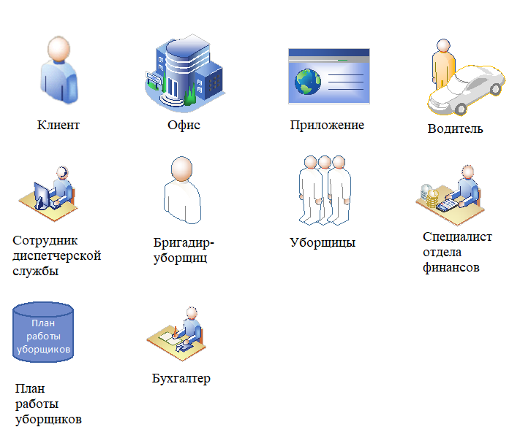

Рисунок 1– Графические обозначения объектов и субъектов

Виды связей объектов и субъектов были определены в рамках рассматриваемой предметной области (Таблица 1)

Таблица 1-виды связей объектов и субъектов

|  |  |  |
| --- | --- | --- |
| Связь | Форма информационного воздействия | Тип взаимодействия |
| Клиент - приложение | Заказ | электронный |
| Приложение – сотрудник диспетчерской службы | Заявка на оказание услуг | электронный |
| Сотрудник диспетчерской службы – план работы уборщиков | Просмотр и введение данных | электронный |
| Сотрудник диспетчерской службы - клиент | Письмо с информацией о заказе | электронный |
| Сотрудник диспетчерской службы – бригадир-уборщиц | Сведения о заказе | бумажный |
| Бригадир-уборщиц - уборщицы | Назначение на заказ | устный |
| Уборщицы -водитель | Назначение перевозки персонала и оборудования | устный |
| Водитель – офис | Перевозка персонала в место проведения работ | материальный |
| Клиент - офис | Проверка качества выполненных работ | устный |
| Клиент - водитель | Оплата оказанных услуг | финансовый |
| Водитель – бухгалтер | Прибыль | финансовый |
| Бухгалтер – специалист отдела финансов | Отчет по прибыли | бумажный |
| Специалист отдела финансов - приложение | Формирование расценок | электронный |

Определим тип и изображение информационного взаимодействия (Таблица 2)

Таблица 2-типы и изображения информационного взаимодействия

|  |  |
| --- | --- |
| Условное отображение | Тип взаимодействия |
|  | электронный |
|  | финансовый |
|  | бумажный |
|  | электронный |

Изобразим мнемосхему для бизнес процесса «Клининговые услуги.Офис» (Рис.2)

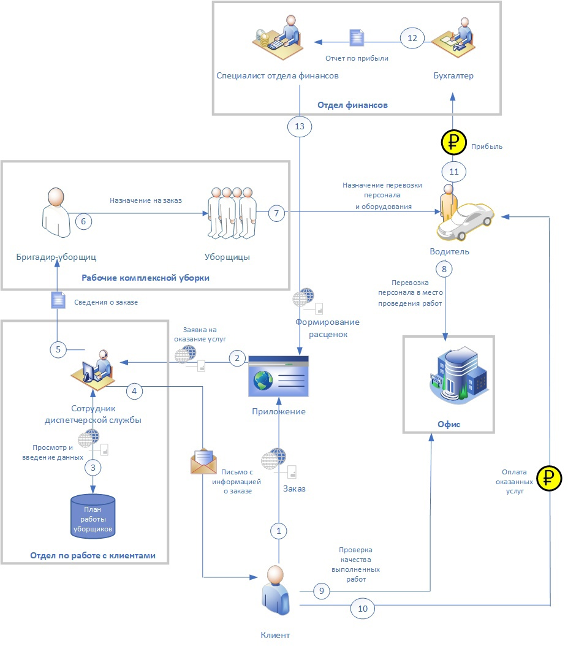

Рисунок 2–мнемосхема

Построим диаграмму вариантов использования (Рисунок 3)

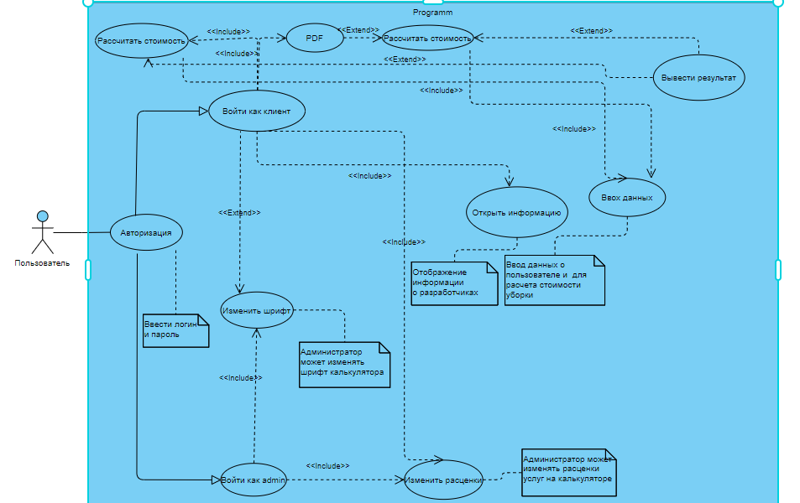

Рисунок 3–диаграмма вариантов использования

Рассмотрим диаграмму классов (Рисунок 4)

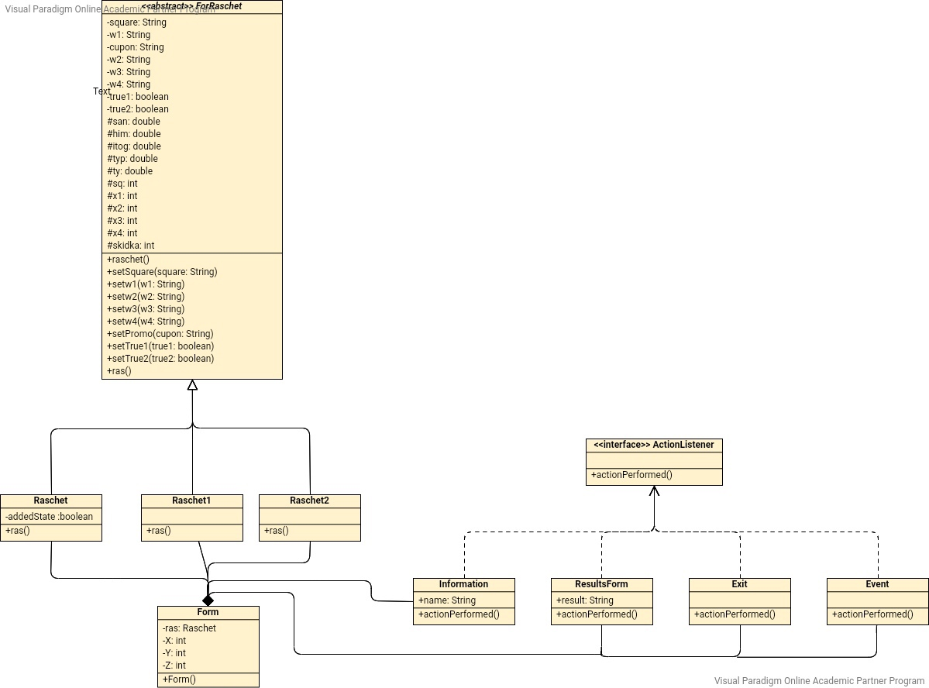

Рисунок 4–Диаграмма классов

Рассмотрим математическую модель программы «Калькулятор клининговых услуг.Офис»

**КОНЕЧНАЯ ФОРМУЛА:**

$$G=a*40+{(x}_{1}+x_{2}+x_{3}+x_{4})*399+q*20+w*2000-i$$

$$G-окончательная стоимость.$$

**Площадь уборки**

$$a*40$$

$$a-площадь помещения$$

Цена за кв.м-40руб

За площадь уборки считается пол, стены и потолок.

**Мытье окон**

1.В случае со стандартным типом окон (стандартным типо считаются окна стандартной формы, одностворчатые, двухстворчатые и трехстворчатые).

${(x}_{1}+x_{2}+x_{3}+x_{4}$**)*399**

$X_{1}$**–**количество одностворчатых окон

$x_{2}$–количество двухстворчатых окон

$x_{3}$–количество трехстворчатых окон

$x_{4}$–количество оконных блоков

399-фиксированная цена за одно окно.

1.В случае выбора нестандартного типа окон (окна нестандартной формы: круглые, треугольные и т.д) вводится общая площадь окон, сумма высчитывается по формуле:

$$q*20$$

q-площадь окон.

20-цена в рублях за кв.см

**Чистка санузла**

$$w*2000$$

w-количество санузлом

2000-цена за уборку одного санузла.

**Промокод**

Указывается сумма промокода I, который уменьшает конечную сумму уборки на это число.

В случае, если какая-то услуга не понадобится, она считается равной нулю

Пример расчета стоимости при выборе следующих услуг:

Офис имеет площадь 580 кв.м

Два одностворчатых, одно двухстворчатое и одно нестандартное окно

Чистка санузла не указывается

У клиента имеется промокод на сумму 5000

Итоговая стоимость:

$G=580*40+\left(2+1+0\right)*399+184*20-5000$***=23077***

**2. Техническое задание на создание программного продукта**

См. Приложение П-1.

**3. Описание настройки Windows 10**

**1.Произведем установку JDK 16.**

Для установки JDK 16 нужно зайти на сайт Oralce <https://www.oracle.com/java/> ,

далее выбрать JDK Download и выбрать «jdk-16_windows-x64_bin.exe»

(Рисунок 1)

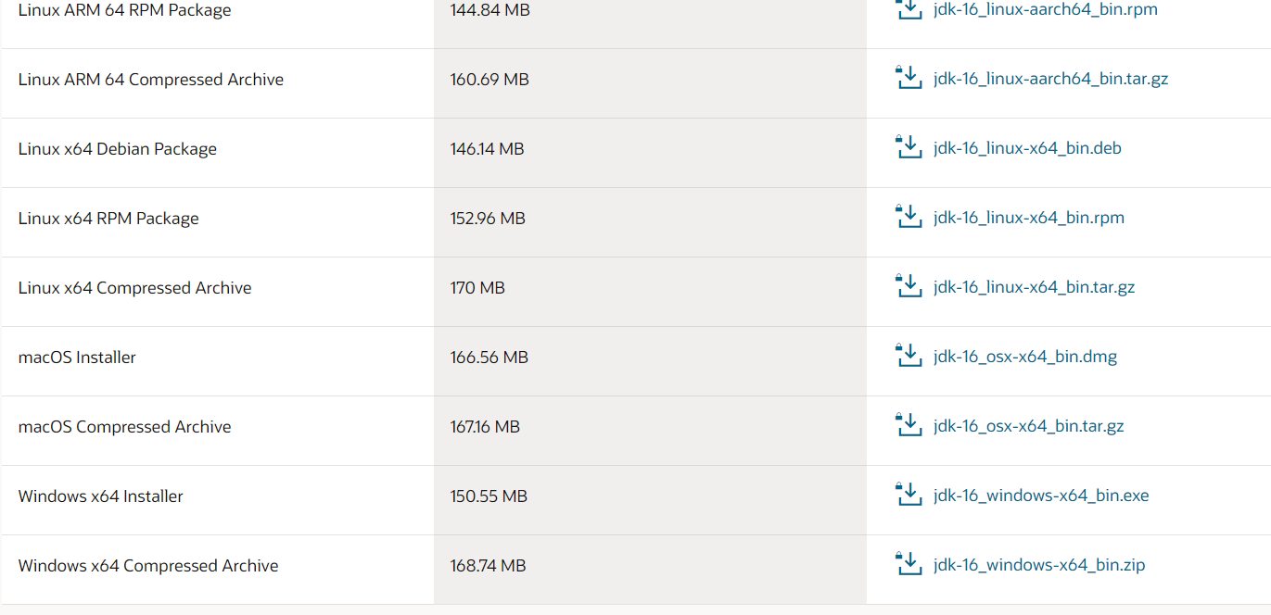

Рисунок 1–список загрузок

**2.Установка Eclipse:** Загрузить Eclipse IDE можно на официальном сайте www.eclipse.org

1)Переходим на сайт и нажимаем и нажимаем кнопку Download (Рис.2)



Рисунок 2–загрузка Eclipse

2) Далее нажимаем кнопку «Скачать х86_64»

3)Выбираем установочный путь

4)После успешной установке нажимаем Launch

**3. Установка Maven:**

Maven – это инструмент для сборки Java-проекта, который выполняет компиляцию, создание jar/war, создание дистрибутива программы и генерацию документации.

Maven обеспечивает декларативную сборку проекта, где описываются не отдельные команды, а декларативное описание в файле pom.xml. Также нужно учесть, что все задания по обработке файлов Maven выполняет через плагины. При исполнении Maven проверяет содержит ли все необходимые данные файл pom.xml и все ли данные правильно записаны. Далее производится запуск плагинов.

Установка включает в себя несколько этапов:

1. Скачиваем последнюю версию Maven с официального сайта.

2. Распаковать архив в любую директорию, например С:\Maven.

3. Создаем переменную M2_HOME со значением «C:\Maven»

4. Создаем переменную M2 со значением «%M2_HOME%\bin».

5. Создаем переменную JAVA_HOME (если такая переменная отсутствует) с путем к JDK (примерное значение «C:\Program Files\Java\jdk-15».

6. Изменяем переменную Path – дописать «%M2%», чтобы папка с исполняемым файлом Maven была видна из командной строки. В итоге получим набор переменных, показанных на рисунке 1.

1)Создали переменные среды;

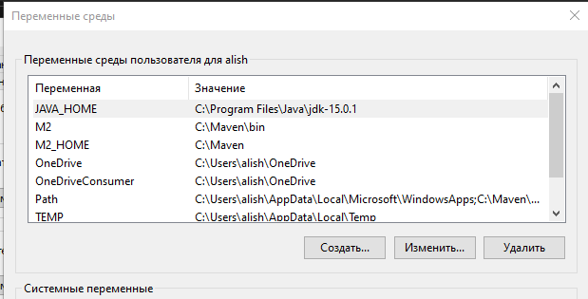

Рисунок 1–переменные среды

2)Проверили работу Maven в командной строке (Рис.2);

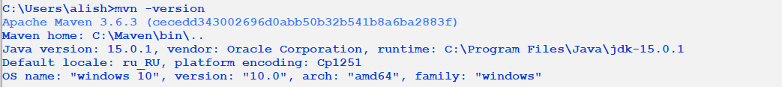

Рисунок 2–Информация о Maven

**4. Создание приложения из архетипа**

Для создания приложения из архетипа, нужно найти подходящий архетип и в командной строке в нужном каталоге вводится команда Maven, например:

mvn archetype:generate –DgroupId=com.mycompany.app –DartifactId=my-app - DarchetypeArtifactId=maven-archetype-quickstart

В итоге выполнения данной команды (Рисунок3) будет создана структура каталогов (рисунок 4) и загружены необходимые файлы с программным кодом «Hello World»

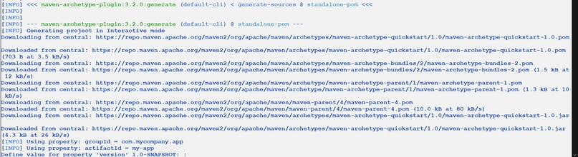

Рисунок 3–выполнение команды

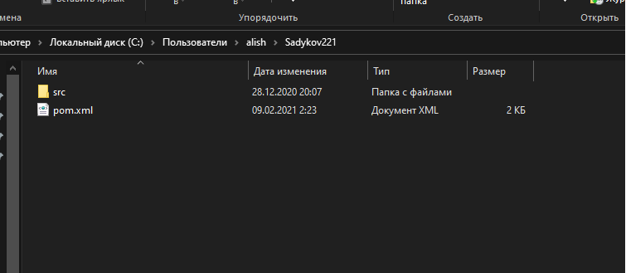

Рисунок 4–структура каталогов проекта

Далее можно открыть данный проекта в Eclipse выбрав «Open Project from File System…» и указав путь к каталогу с проектом. Загрузка проекта будет интерпретирована как Maven (Рисунок 5)

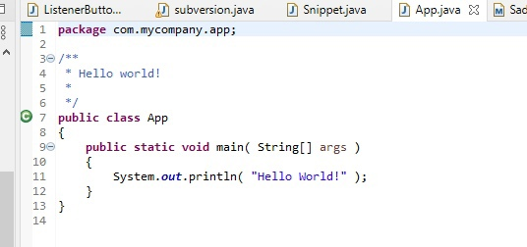

Рисунок 5–Загрузка созданного проекта из архетипа в Eclipse.

Для правильной компиляции необходимо добавить плагин «maven_compiler_plugin» в файл pom.xml и далее maven загрузит все необходимое (рисунок 6).

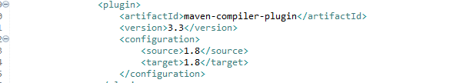

Рисунок 6–отредактированный файл pom.xml

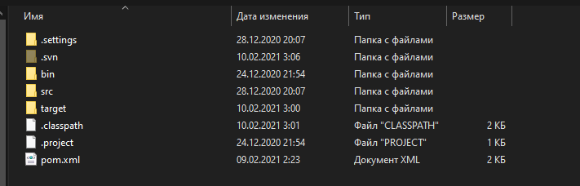

Рисунок 7–итог выполнения команды «mvn package»

Создали Maven Project (Рис.7),(Рис.8)

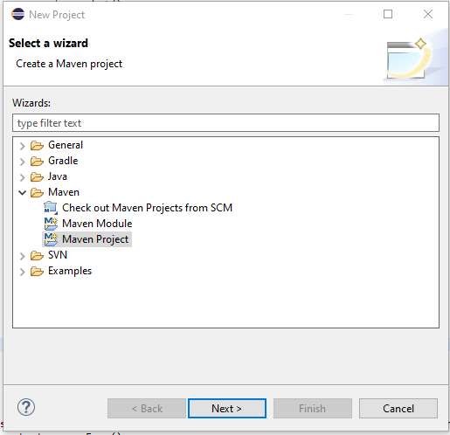

Рисунок 7–создание maven project

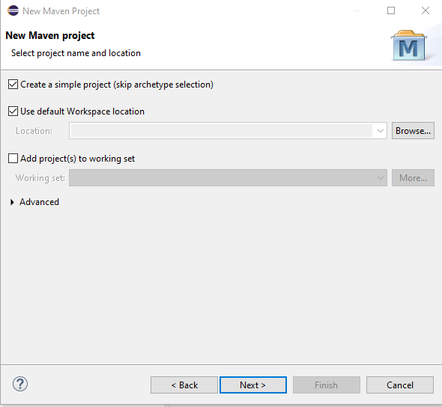

Рисунок 8–создание нового проекта maven

**5. Установка Junit**

Добавим зависимость Junit (Рис.9)

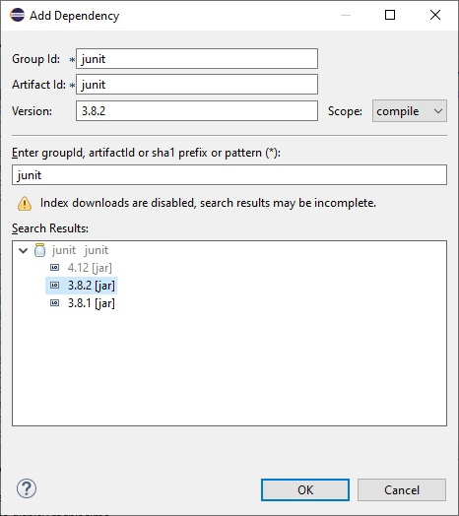

Рисунок 9–добавление зависимости

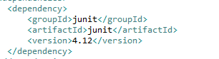

Рисунок 10–зависимость Junit 4.12

**3.Добавление Git**

Добавим ярлык Git в панель перспектив (Рис.11)

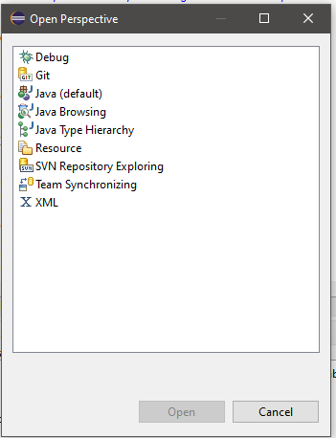

Рисунок 11–перспективы

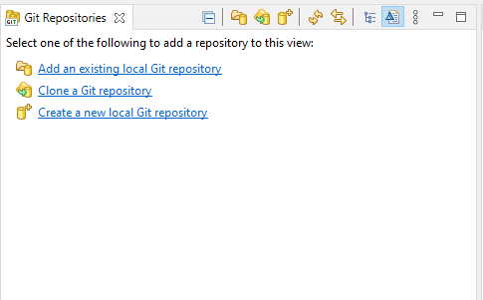

Рисунок 12–окно для выбора, клонирования или создания

**3.3.2 Описание установки для OpenSuse 15.2**

1) Как только установили OpenSuse приступаем к скачиванию Eclipse (Рис.1)

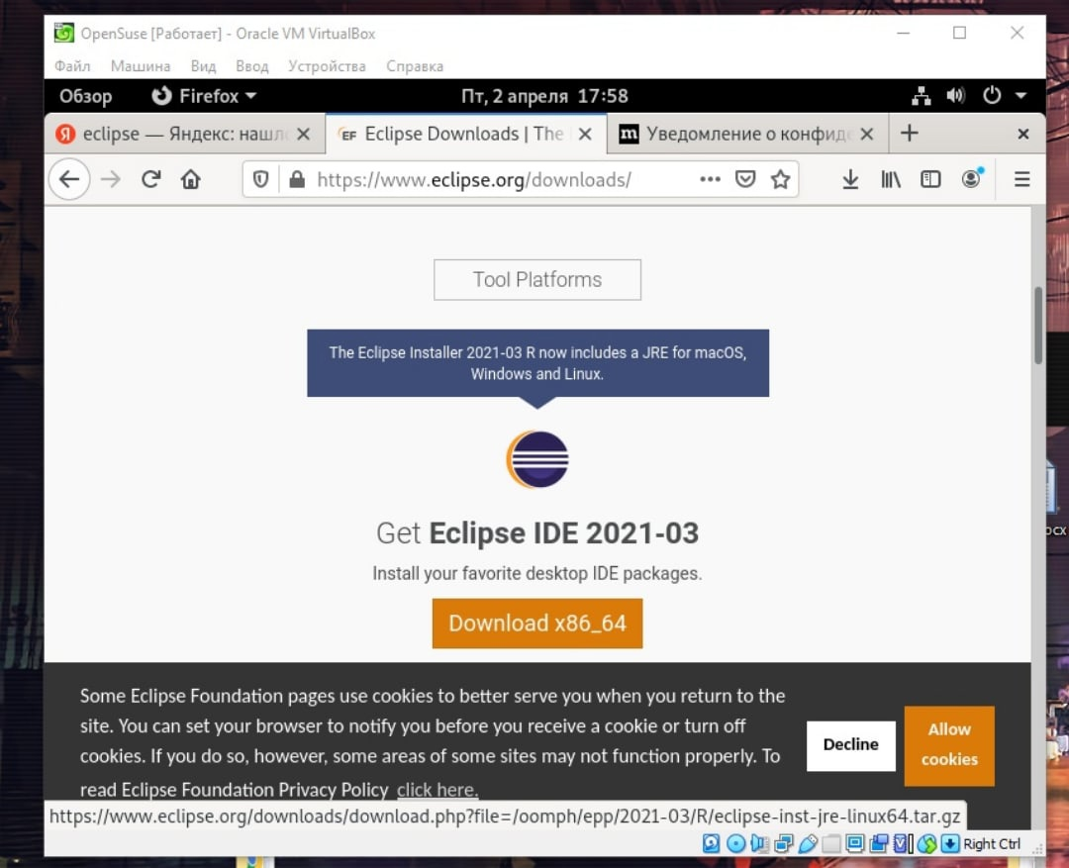

Рисунок 1–Сайт Eclipse

2) Во время установки принимаем соглашение (Рис.2)

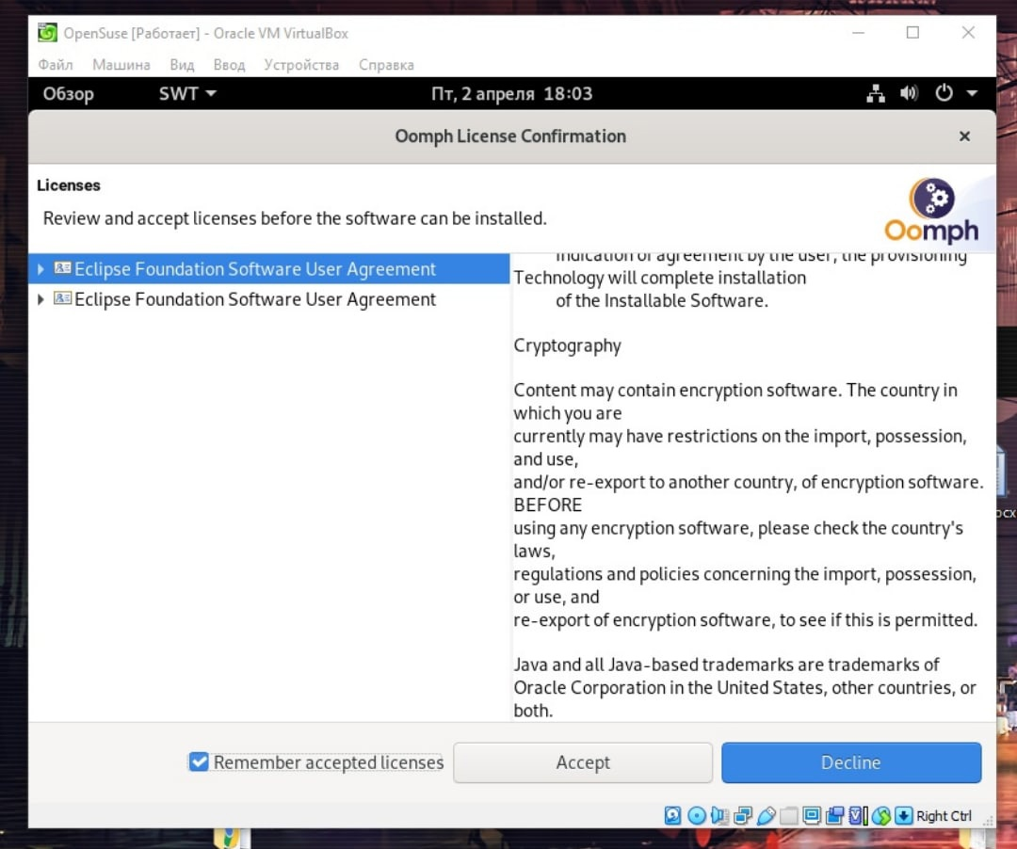

Рисунок 2–Лицензионное соглашение

3) Открываем Eclipse (Рис.3)

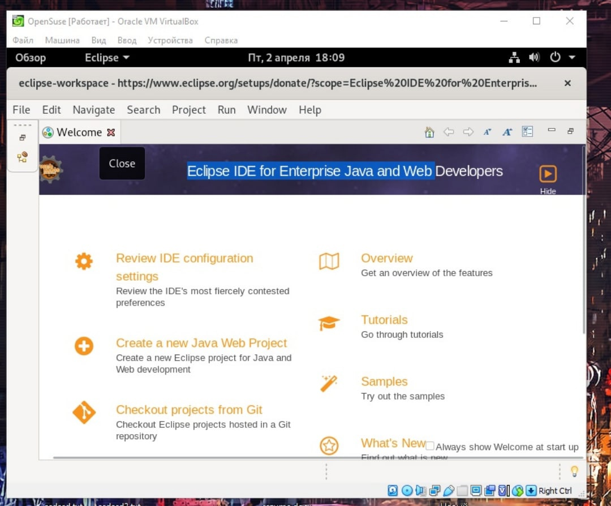

Рисунок 3–окно Eclipse

4) Приступаем к установке SVN Subversion. Устанавливаем зависимости (Рис.4)

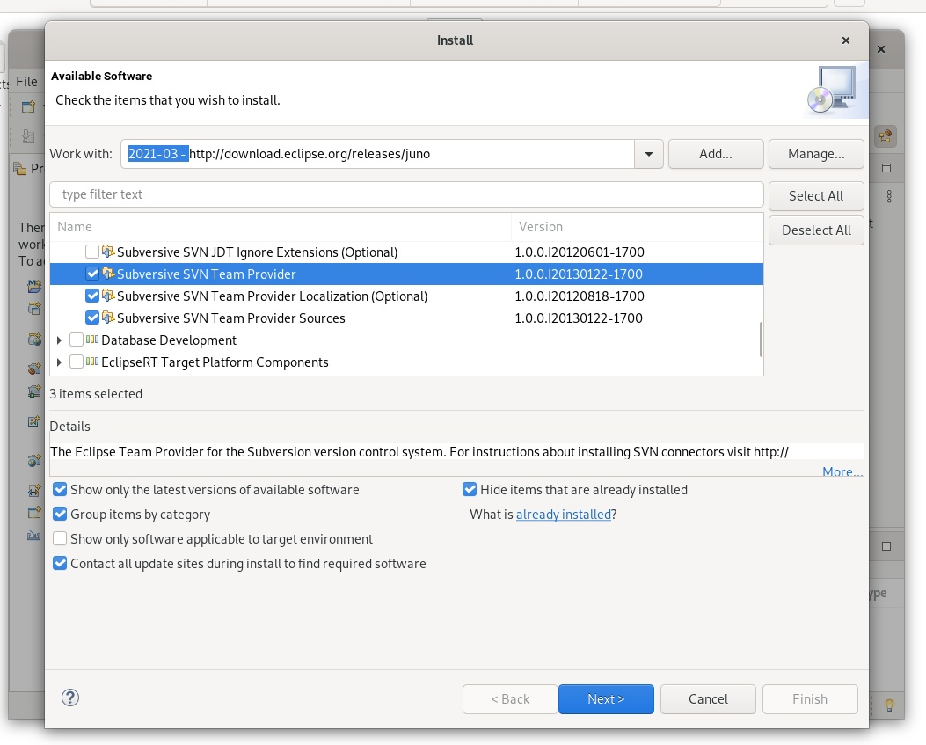

Рисунок 4–установка зависимостей

5) Устанавливаем SVN-коннекторы(Рис.5)

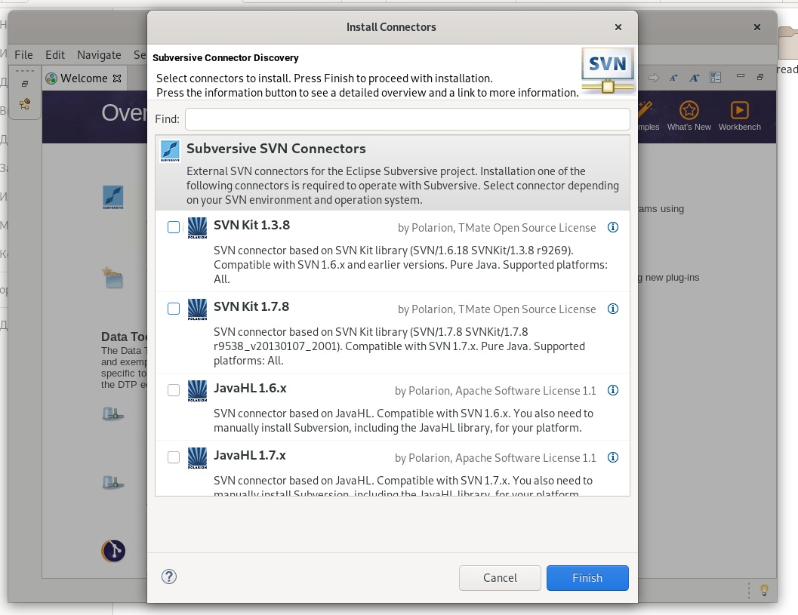

Рисунок 5–Установка зависимостей

6) Приступаем к настройке SVN (Рисунок 6)

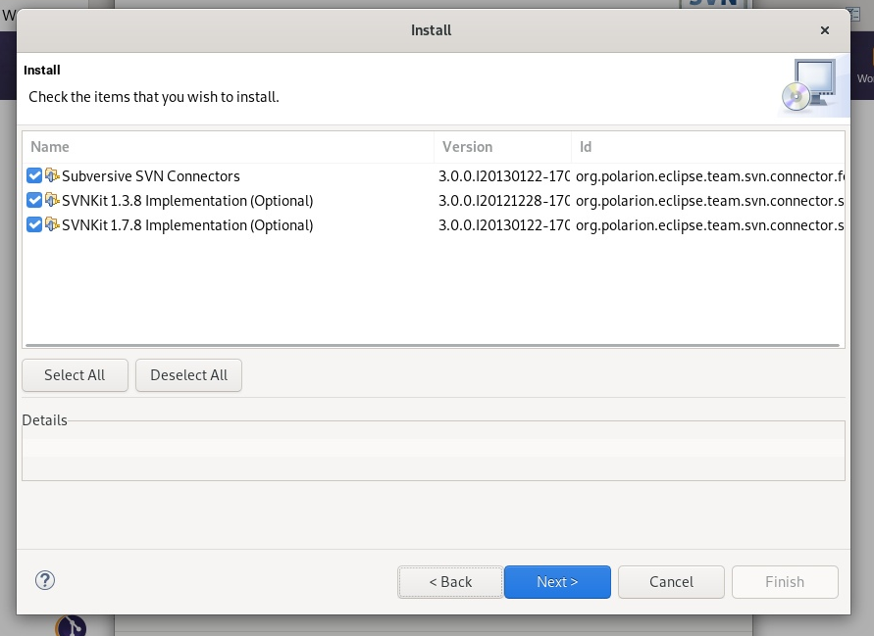

Рисунок 6–Настройка SVN

7) Подключаемся к локальному репозиторию (Рисунок 7)

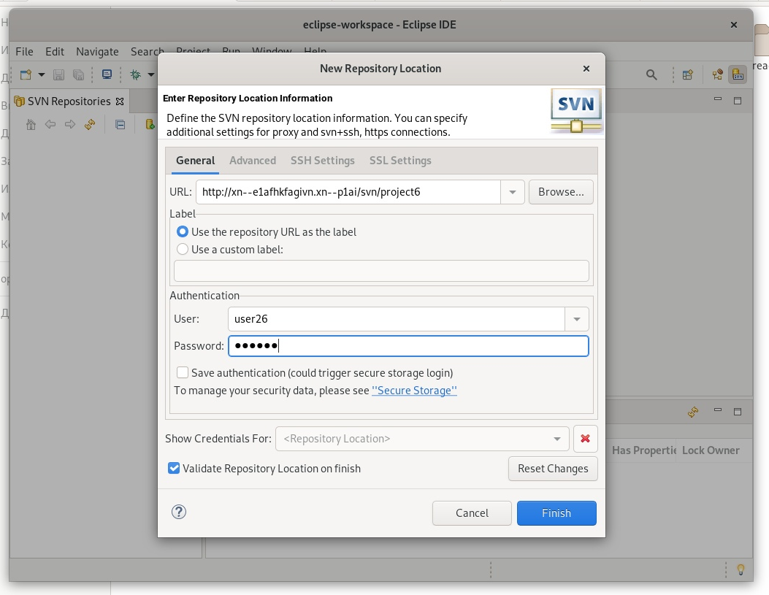

Рисунок 7–подключение к локальному репозиторию

8) Проверяем рабочую среду (рис.8)

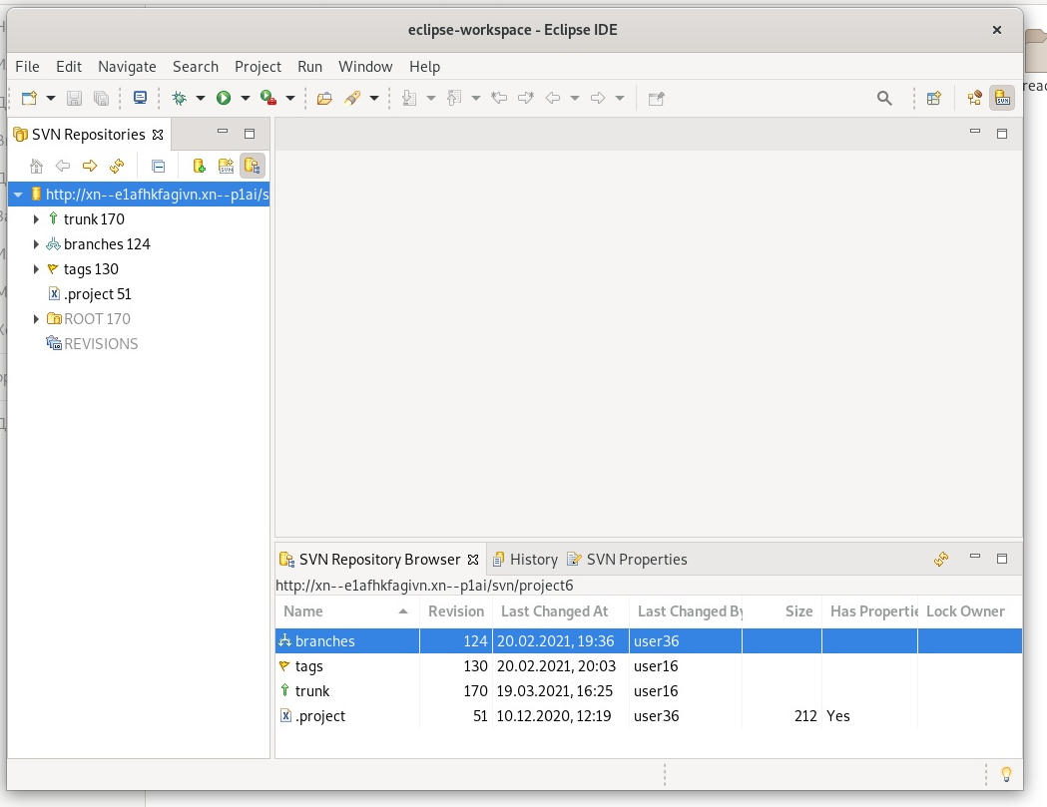

Рисунок 8–проверка рабочей среды

9) Приступаем к настройке Git (Рисунок 9)

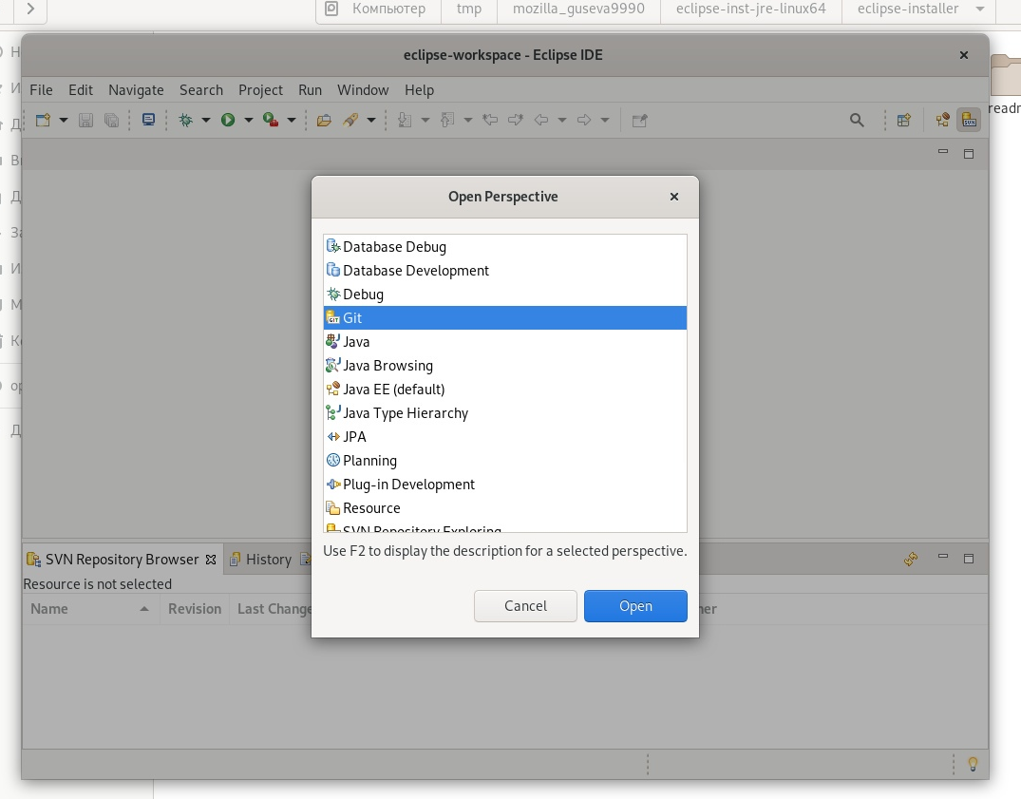

Рисунок 9–настройка Git

10) Подключаемся к локальному репозиторию (рис.10)

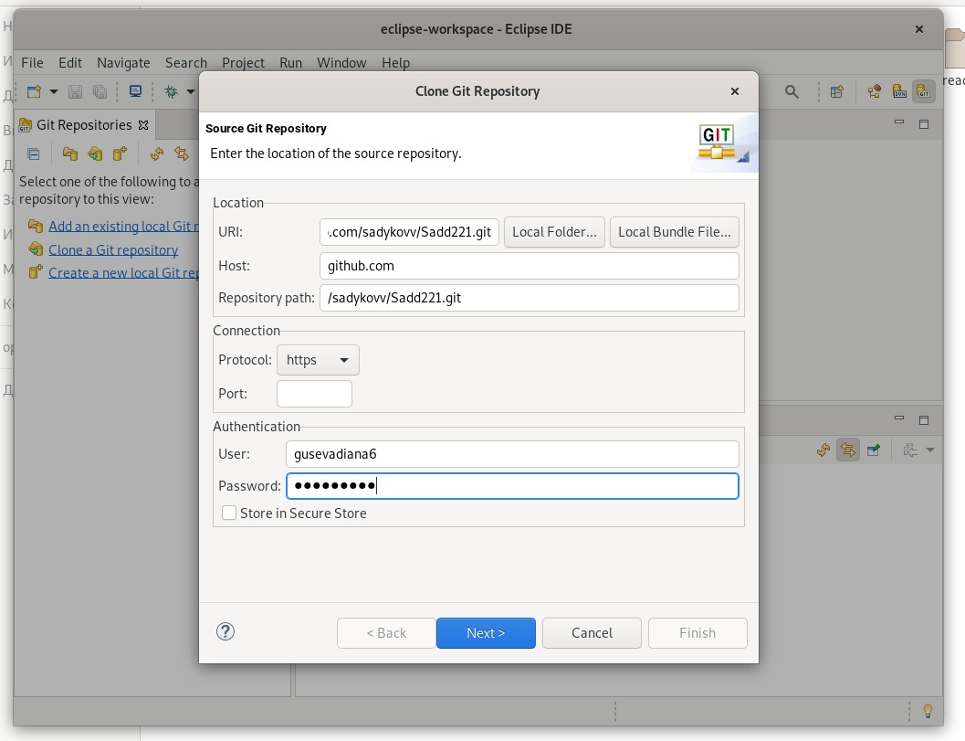

Рисунок 10–подключение к локальному репозиторию.

12) Устанавливаем зависимости для работы Maven (Рисунок 11)

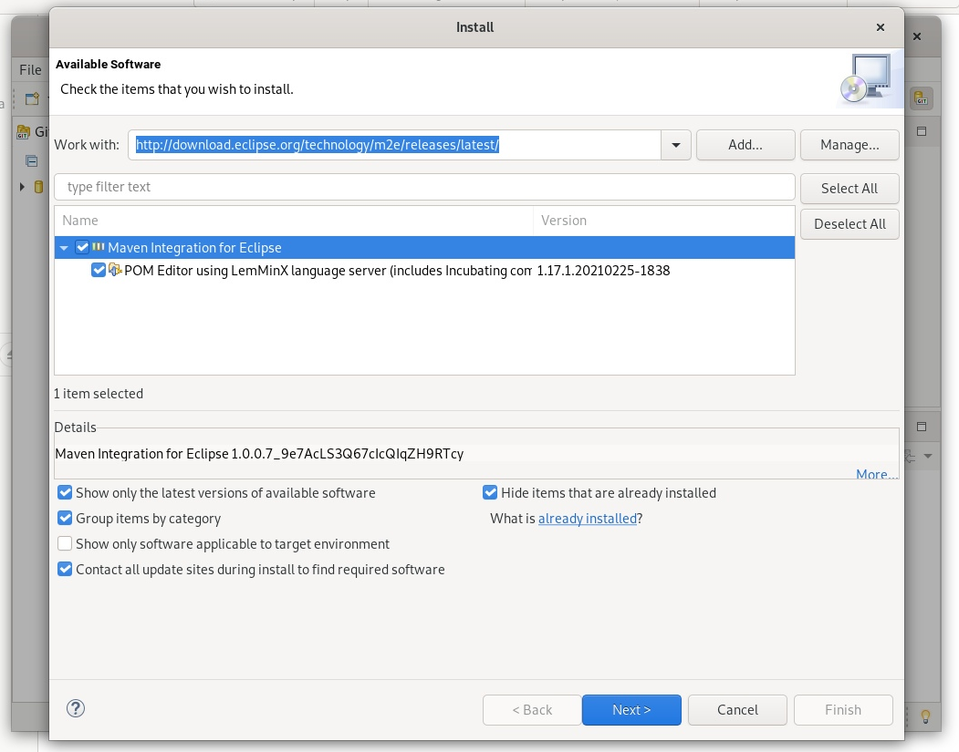

Рисунок 11–установка зависимости

13) В контекстном меню выбираем Maven > Add Dependency. Далее выбираем папку Java > JUnit. Затем выбираем пункт JUnit Test Case (Рис.12)

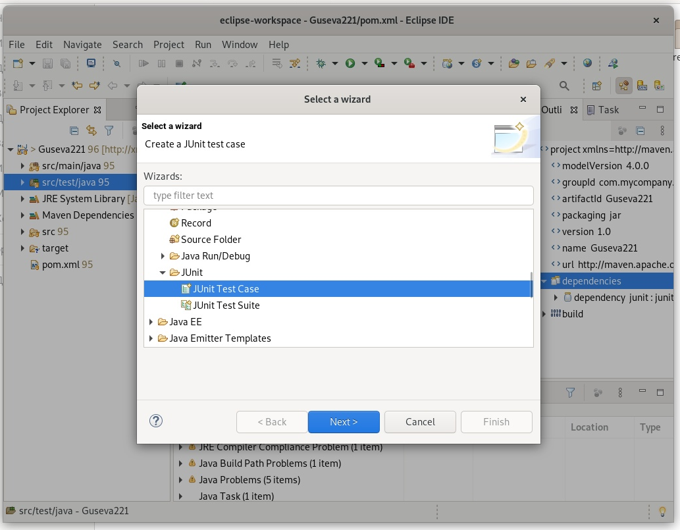

Рисунок 12–процесс установки maven

14)Подключение Junit (Рис.13)

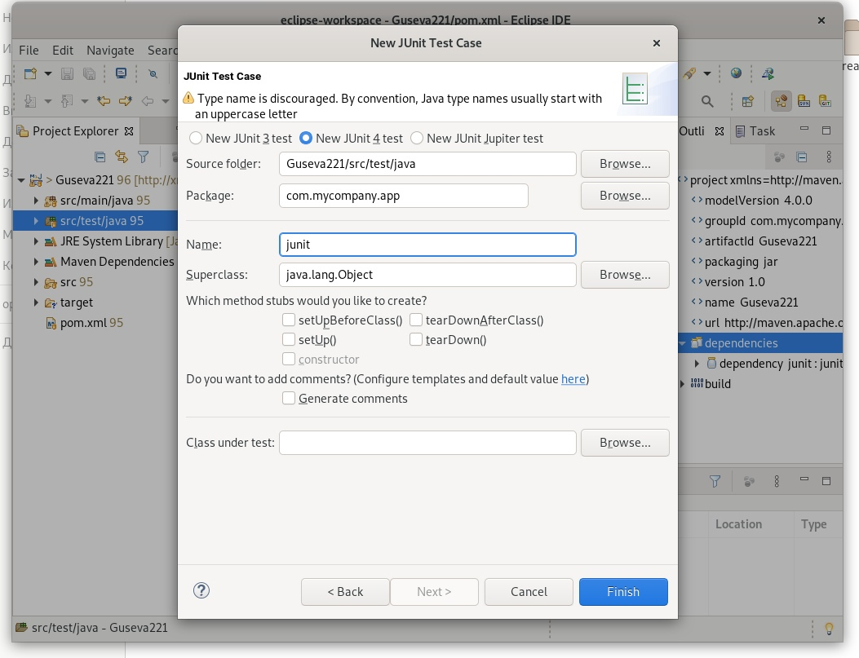

Рисунок 13–Подключение JUnit

**3.3.3 Установка в Ubuntu 20.04**

Для установки Eclipse воспользуемся браузером для загрузки дистрибутива Eclipse с официальной сайта https://www.eclipse.org/. Далее следует распаковать дистрибутив в домашнюю папку пользователя и выполнить файл eclipse из каталога eclipse.

При установке выбираем версию Eclipse IDE for Enterprise Java and Web Developers (Рисунок 1)

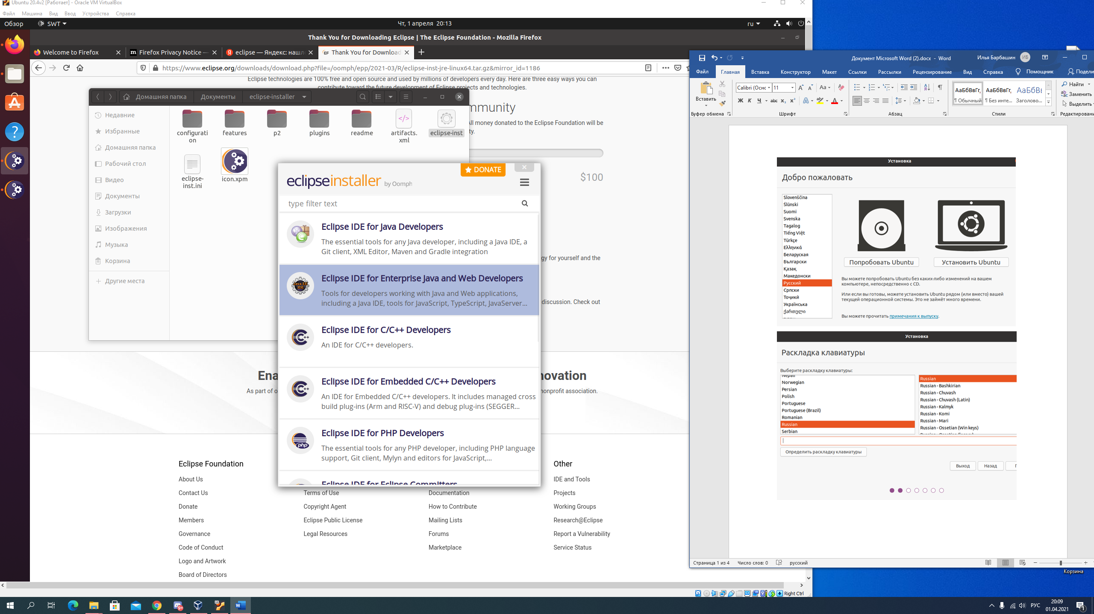

Рисунок 1–выбор версии Eclipse

Для работы с инструментальной средой Eclipse в Ubuntu необходимо предварительно обновить систему и установить JDK. После запуска терминала (командного интерпретатора) выполняется команда sudo apt update, для проверки доступных обновлений как на рис.2

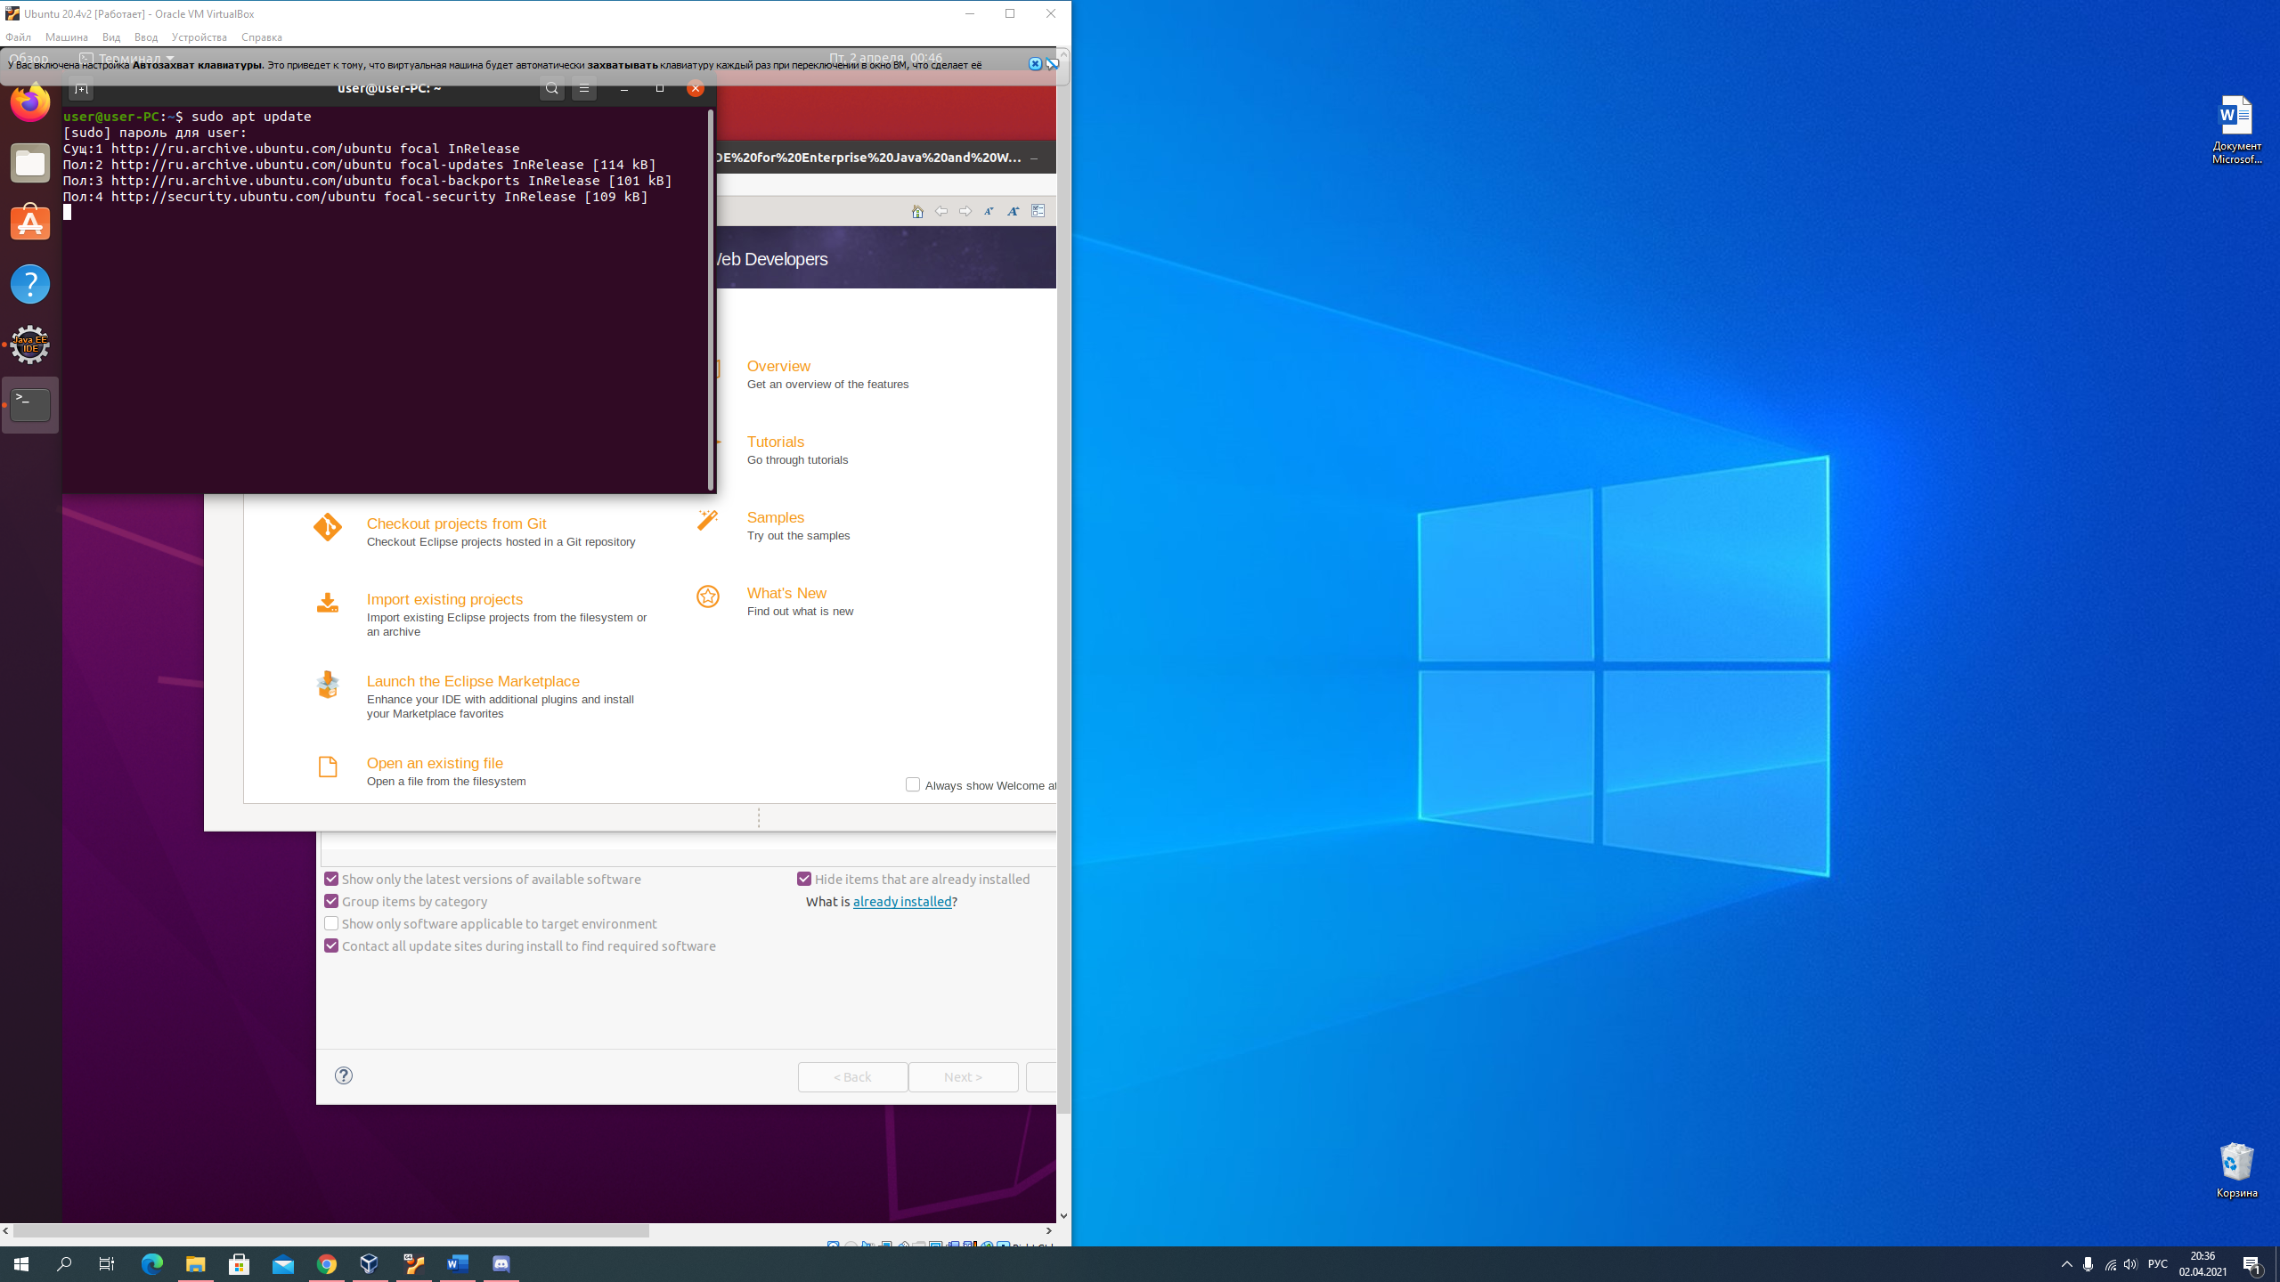

Рисунок 2–Проверка доступных обновлений

Для запуска процесса обновления выполняется команда sudo apt upgrade. После того как обновление будет завершено, необходимо выполнить установку JDK (будет использоваться OpenJDK 8) выполнив команду: sudo apt install openjdk-8-jdk

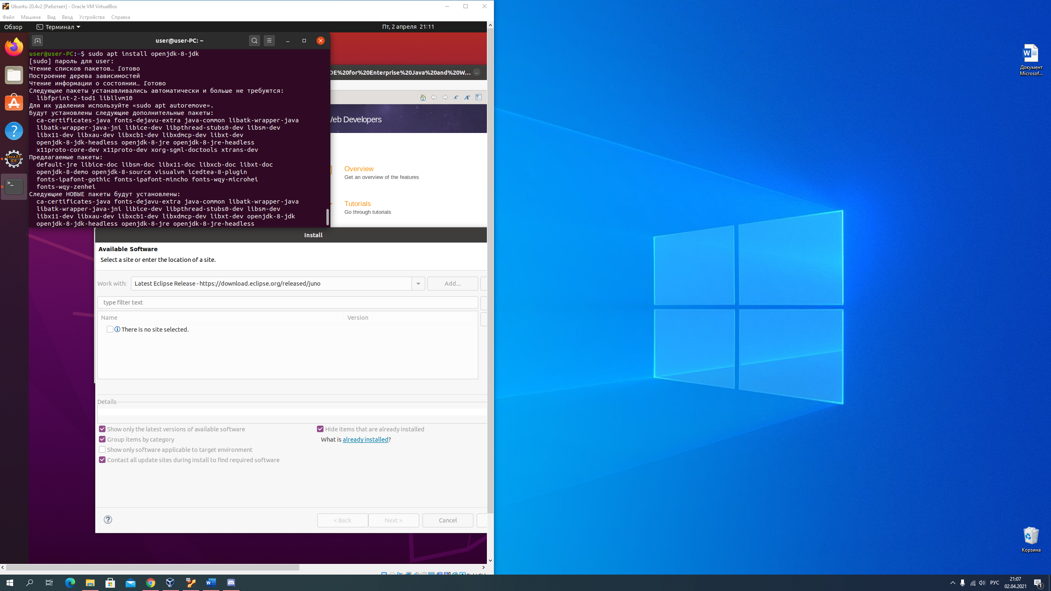

Рисунок 3–Установка JDK

В Linux для установки Git необходимо открыть терминал и установить приложение при помощи пакетного менеджера. Для Ubuntu команда будет выглядеть следующим образом: sudo apt-get install git

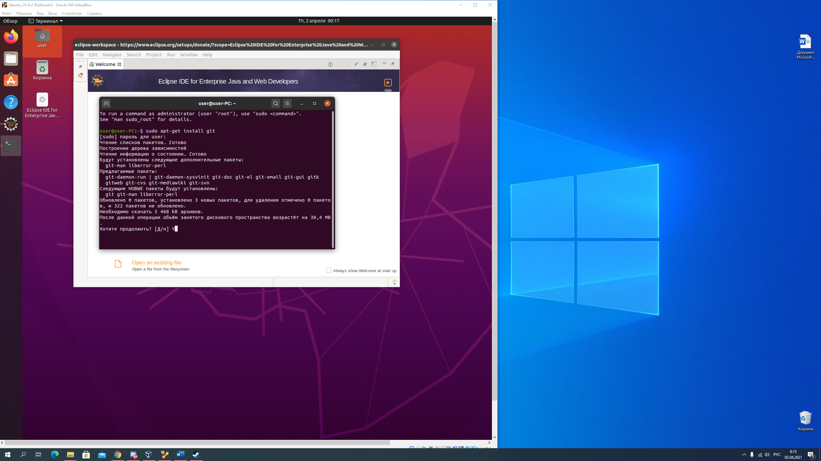

Рисунок 4–Установка Git

После успешной установки git, нужно добавить несколько настроек: имя пользователя и адрес электронной почты. Настроим их. Откроем терминал и запустим команды:

git config --global user.name "My Name"

git config --global user.email myEmail@example.com

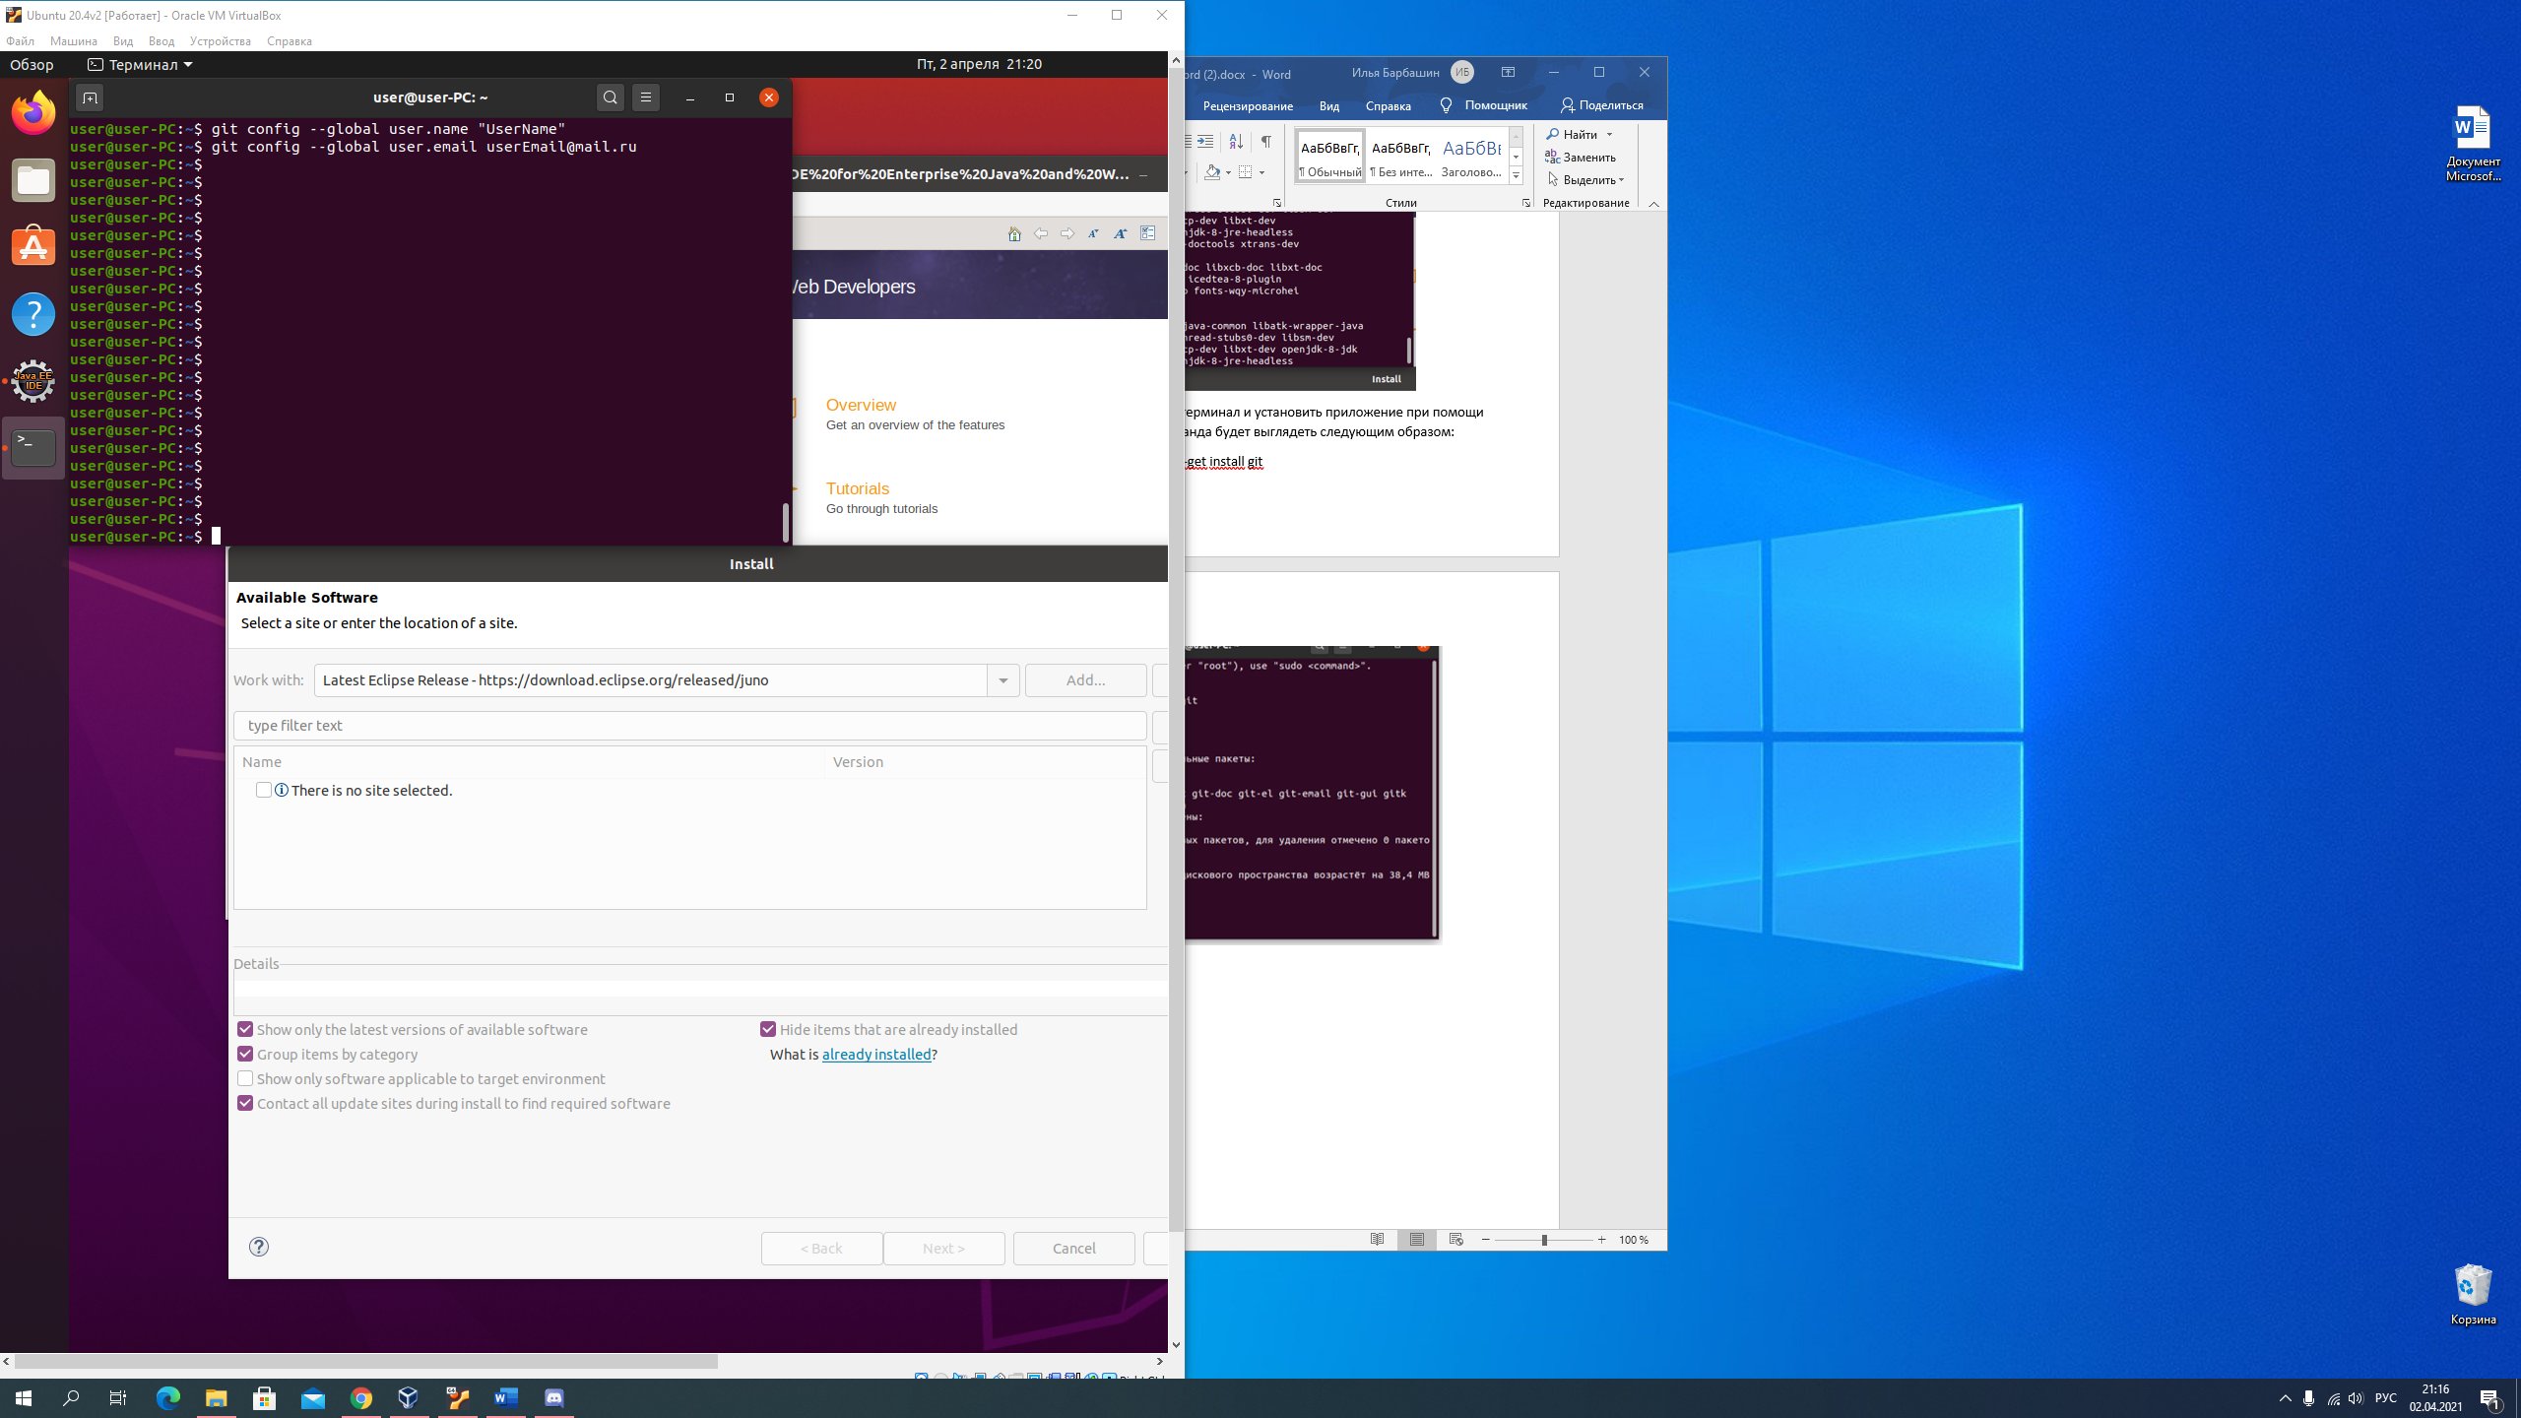

Рисунок 5 Ввод команд имени пользователя и почты

Подключимся к удаленному репозиторию. Чтобы связать локальный репозиторий с репозиторием на Github, выполняется следующая команда в терминале:

git remote add origin <https://github.com/имя_проекта>.

Для клонирования репозитория (другие пользователи Github могут просматривать ваш репозиторий) используется команда clone. Например: git clone https://github.com/имя_проекта

Для выполнения запроса изменений с сервера используется команда pull. Например:

git pull origin master

В новых версиях Eclipse, Git уже входит в состав среды. На верхней панели выберем Window – Perspective – Open Perspective – Other…

Далее в открывшемся окне выберем Git и нажмем Open как показано на рис.5

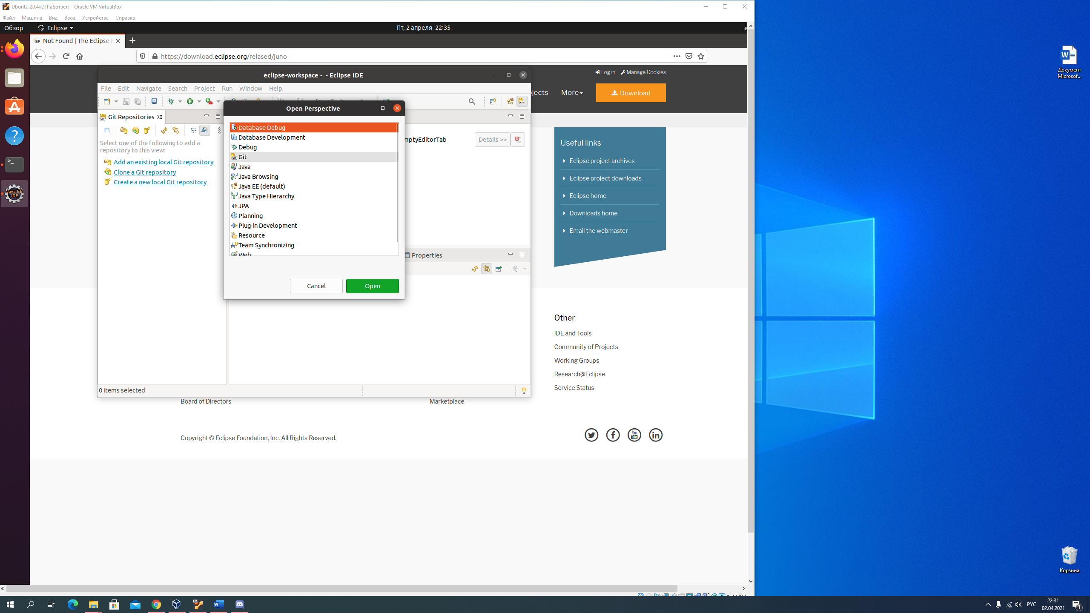

Рисунок 6–перспективы

Далее на главном экране отобразиться пиктограмма Git. Модуль Eclipse предлагает три действия: добавить существующий локальный репозиторий, клонировать репозиторий и создать новый локальный репозиторий.

Выберем клонирование репозитория и заполним необходимые поля (рис.6)

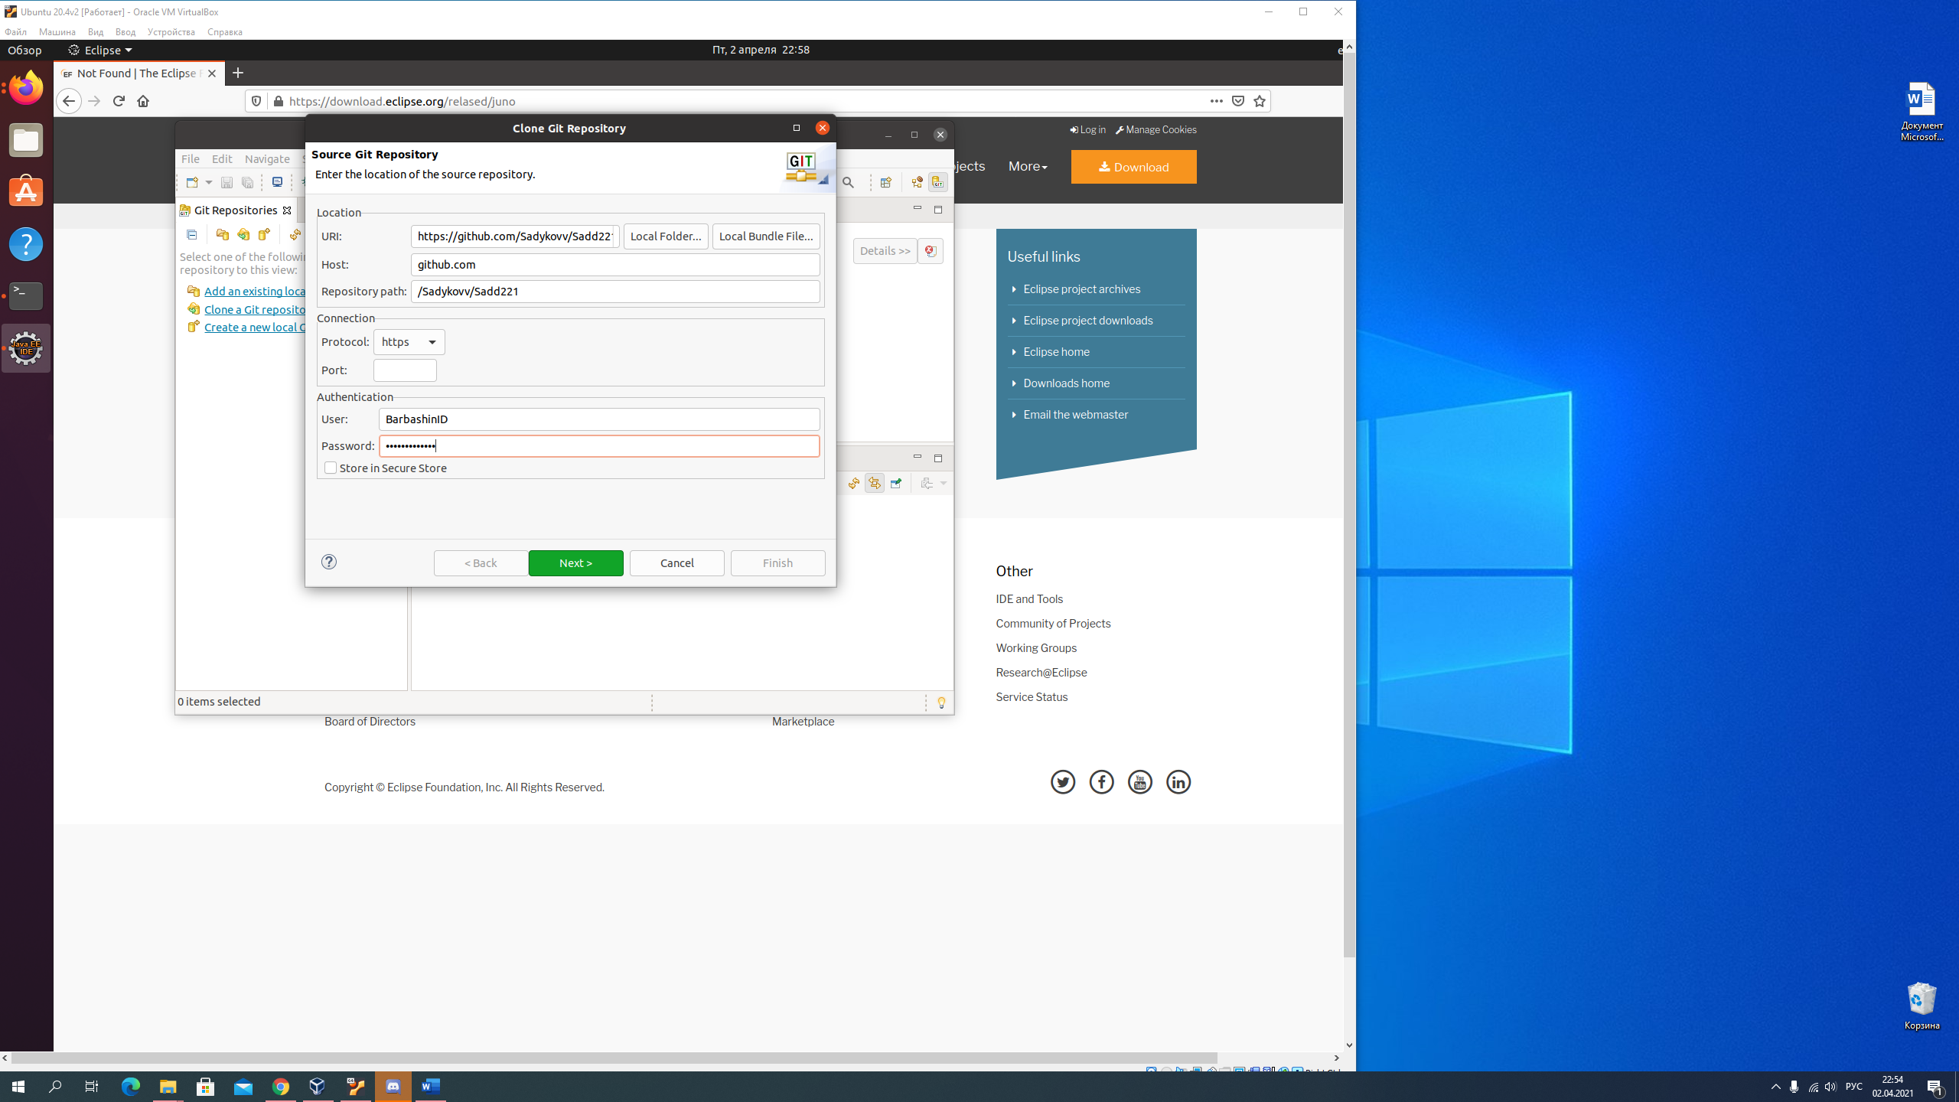

Рисунок 6–Заполнение полей

Убеждаемся в том, что мы подключились к репозиторию (Рис. 7)

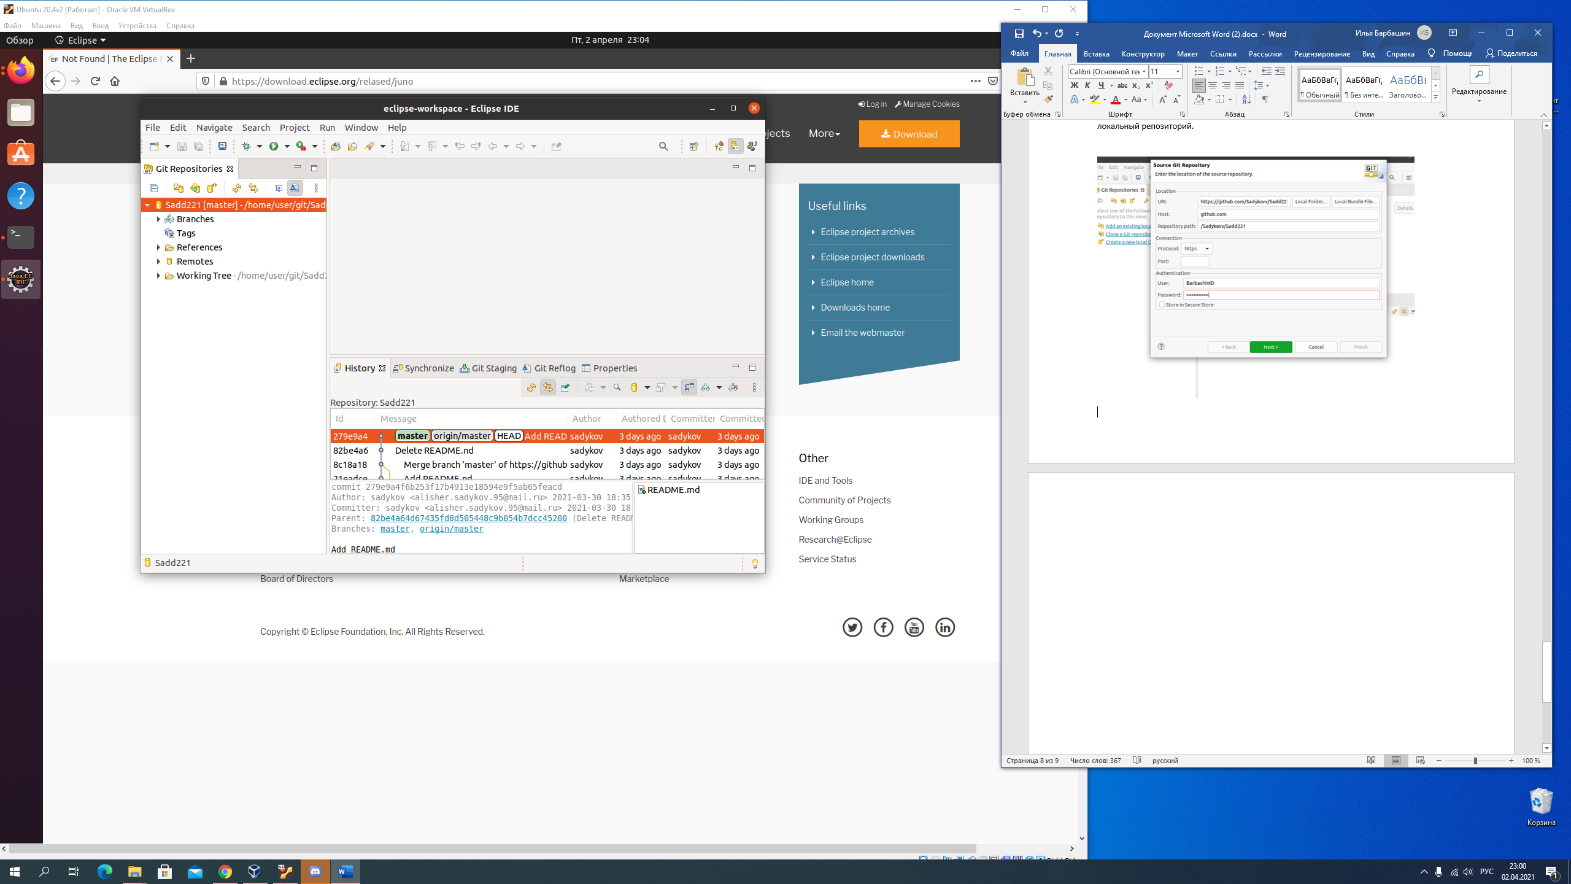

Рисунок 7–Проверка подключения

Установим Maven используя команду, продемонстрированную на рисунке 8.

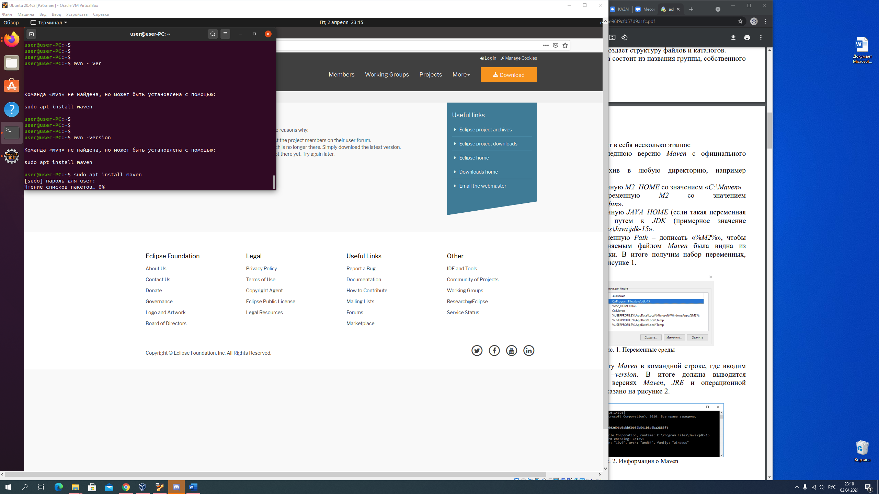

Рисунок 8–Установка maven

Проверяем работу Maven в терминале, где вводим команду: mvn –version. В итоге должна выводится информация о версиях Maven, JRE и операционной системы, как показано на рисунке 8.

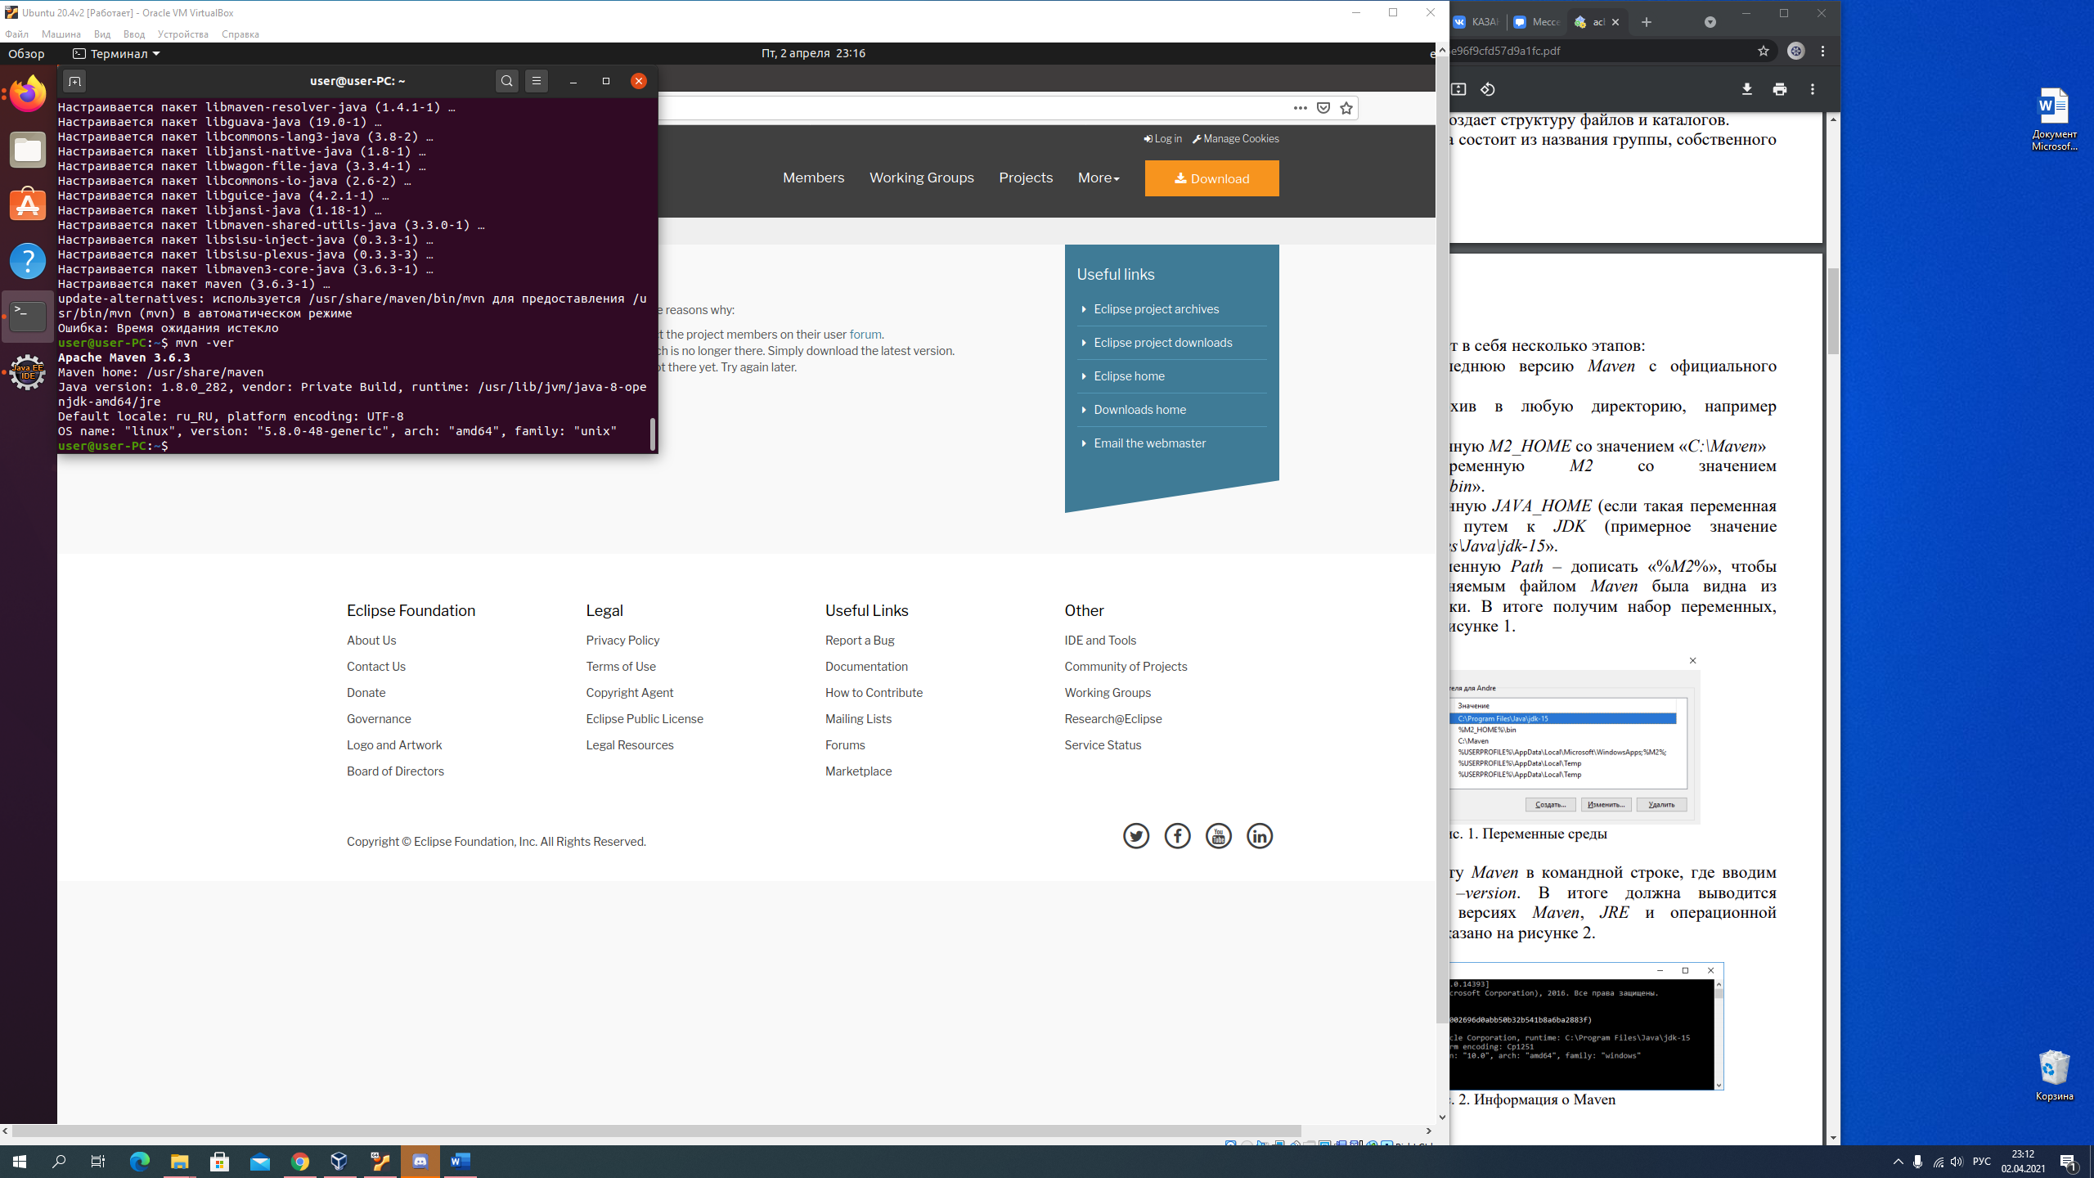

Рисунок 8–Проверка работы Maven

**4.Настройка среды разработки для подключения системы контроля версий.**

Eclipse универсален для ОС семейства Linux и Windows, поэтому список действий не отличается от выбора операционной системы

**Ссылка на репозиторий:** [Sadykovv/PI221T6_Kyrsovaya (github.com)](https://github.com/Sadykovv/PI221T6_Kyrsovaya)

**4.1. Настройка Eclispe для работы с GitHub**

1)В новых версиях Eclipse Git встроен в состав среды разработки, поэтому в нашем случае установка не требуется

2)Добавить ярлык Git в панель перспектив. Для этого нужно в Eclipse в верхней панели перейти в «Window», в выпадающем меню выбрать «Perspective», далее выбрать «Open perspective», далее «Other…» (Рис.1),(Рис.2)

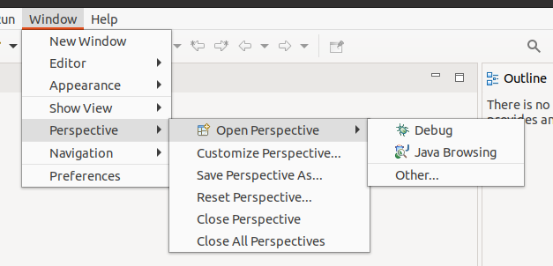

Рисунок 1–Открытие окна перспектив

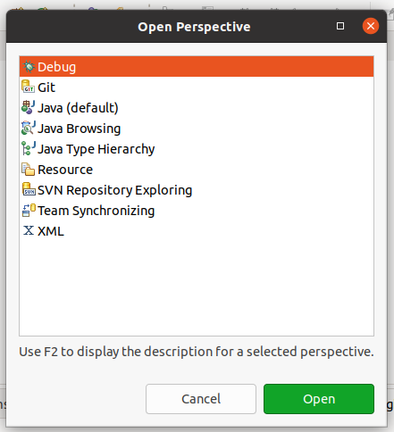

Рисунок 2–перспективы

**4.2 Клонирование репозитория с GitHub в Eclipse**

Для клонирования репозитория нужно:

1)В Git перспективе открыть меню «File», далее нажать «Import», перейти в выпадающее меню «Git» и выбрать «Projects from Git», выбрать «Clone URL. Или же нажать на иконку на панели в перспективе (Рис.2),(Рис.3),(Рис.4),(Рис.5)

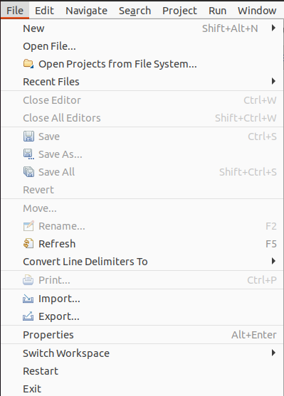

Рисунок 2–выпадающее меню File

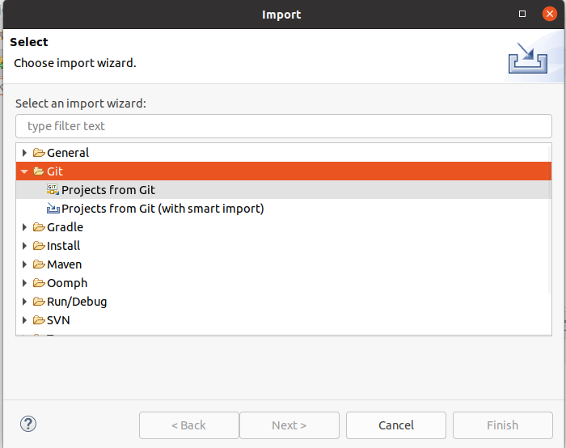

Рисунок 3–выбор мастера

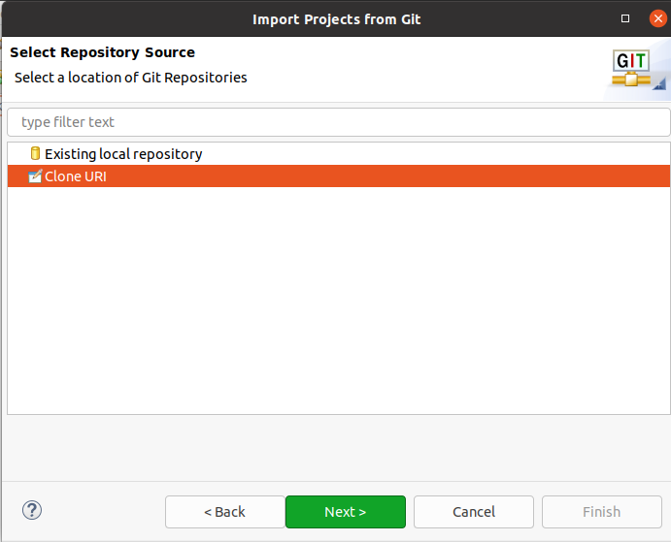

Рисунок 4–выбор локации Git Репозитория

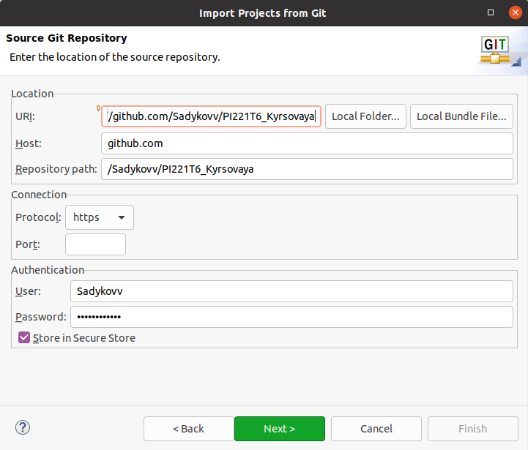

Рисунок 5–ввод данных

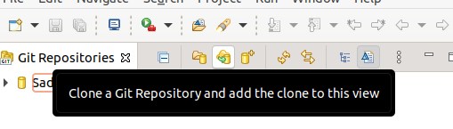

Рисунок 6–ярлык клонирования на панели в перспективе

2) Далее следует выбрать ветку, которую нужно клонировать (Рис.7)

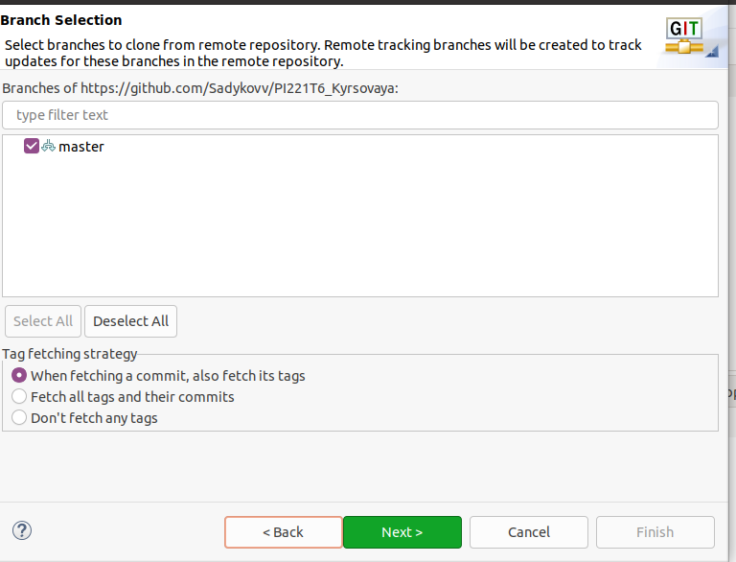

Рис.7–выбор ветки

3)Определяем место хранения репозитория (Рис.8)

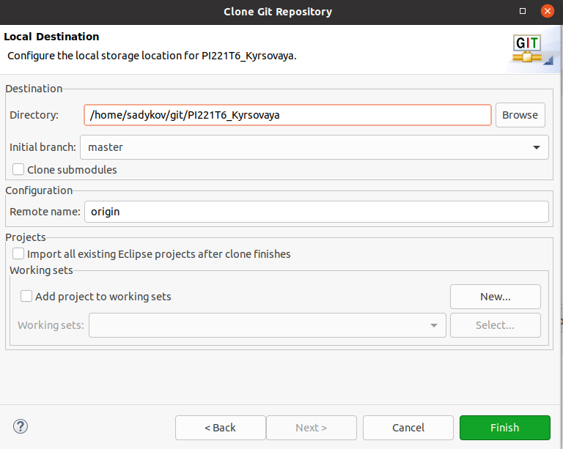

Рис.8–выбор места хранения

**5. Реализация программного кода по зонам ответственности**

В данном разделе размещается таблица с описанием зон ответственности (Таблица 3). Реализовано Десктоп приложение.

|  |  |  |  |
| --- | --- | --- | --- |
| № | ФИО разработчика/модератора | Зона ответственности | № приложения |
| 1 | Садыков Алишер Абдувалиевич | Импорт проекта | Приложение П- |
| 2 | Гусева Диана Артемовна | Изменение класса Form | Приложение П-1 |
| 3 | Барбашин Илья Дмитриевич | Класс Listener create, Класс Apply, Класс for raschet | Приложение П- |

Листинг программного кода см. Приложения: Приложение П-1,Приложение П-2, Приложение П-3, Приложение П-4, Приложение П-5, Приложение П-6, Приложение П-7

**6. Сборка и тестирование программного продукта**

Листинг программного кода: Приложение П-, Приложение П-, Приложение П-, Приложение П-,

В данном разделе размещается таблица с описанием UNIT-тестов в ответственных за их реализацию (Таблица 4)

Таблица 4-Описание Unit-тестов

|  |  |  |  |
| --- | --- | --- | --- |
| № | ФИО разработчика/модератора | Описание UNIT-теста | № приложения |
| 1 | Садыков Алишер Абдувалиевич | Присвоился ли текст к переменной name | Приложение П- |
| 2 | Гусева Диана Артемовна | Проверка расчетов | Приложение П- |
| 3 | Барбашин Илья Дмитриевич | Проверка чисел на положительность | Приложение П- |

**Инструкция по сборке maven проекта:**

1. Сначала необходимо очистить каталог target, для этого нужно щелскнуть право кнопкой мыши по проекту и в открывшемся окне выбрать ->run as->maven clean (Рис.)

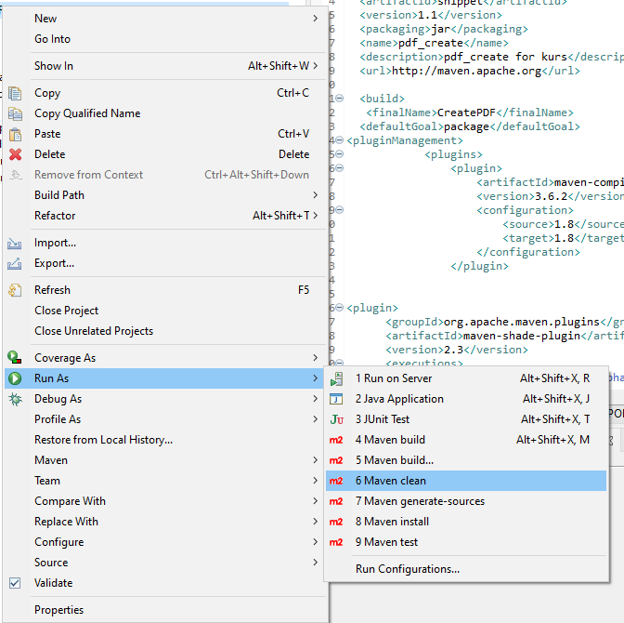

Рис.–очистка папки target

2. Далее для сборки проекта необходимо правой кнопкой мыши нажать по проекту, далее выбрать run as->maven build…. В открывшемся окне в поле Goals ввести package (Рис.). После успешной сборки появится фраза “BUILD SUCCESS”

(Рис.)

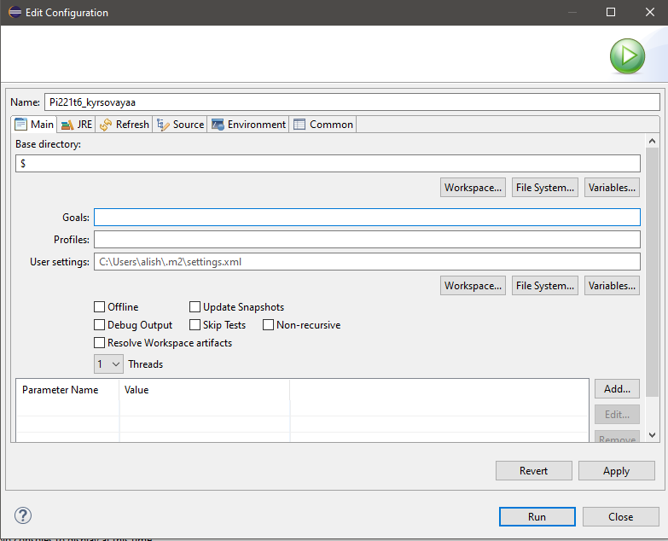

Рис.–сборка проекта

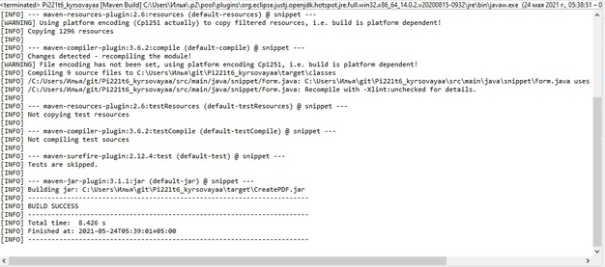

Рис.–результат сборки

**Описание pom.xml:**

Pom.xml: **POM** (Project Object Model) является базовым модулем Maven. **Это** специальный **XML**-файл, который всегда хранится в базовой директории проекта и называется **pom**. **xml**. Файл **POM** содержит информацию о проекте и различных деталях конфигурации, которые используются Maven для создания проекта

Ниже будет представлено описание pom.xml. (Рис.)

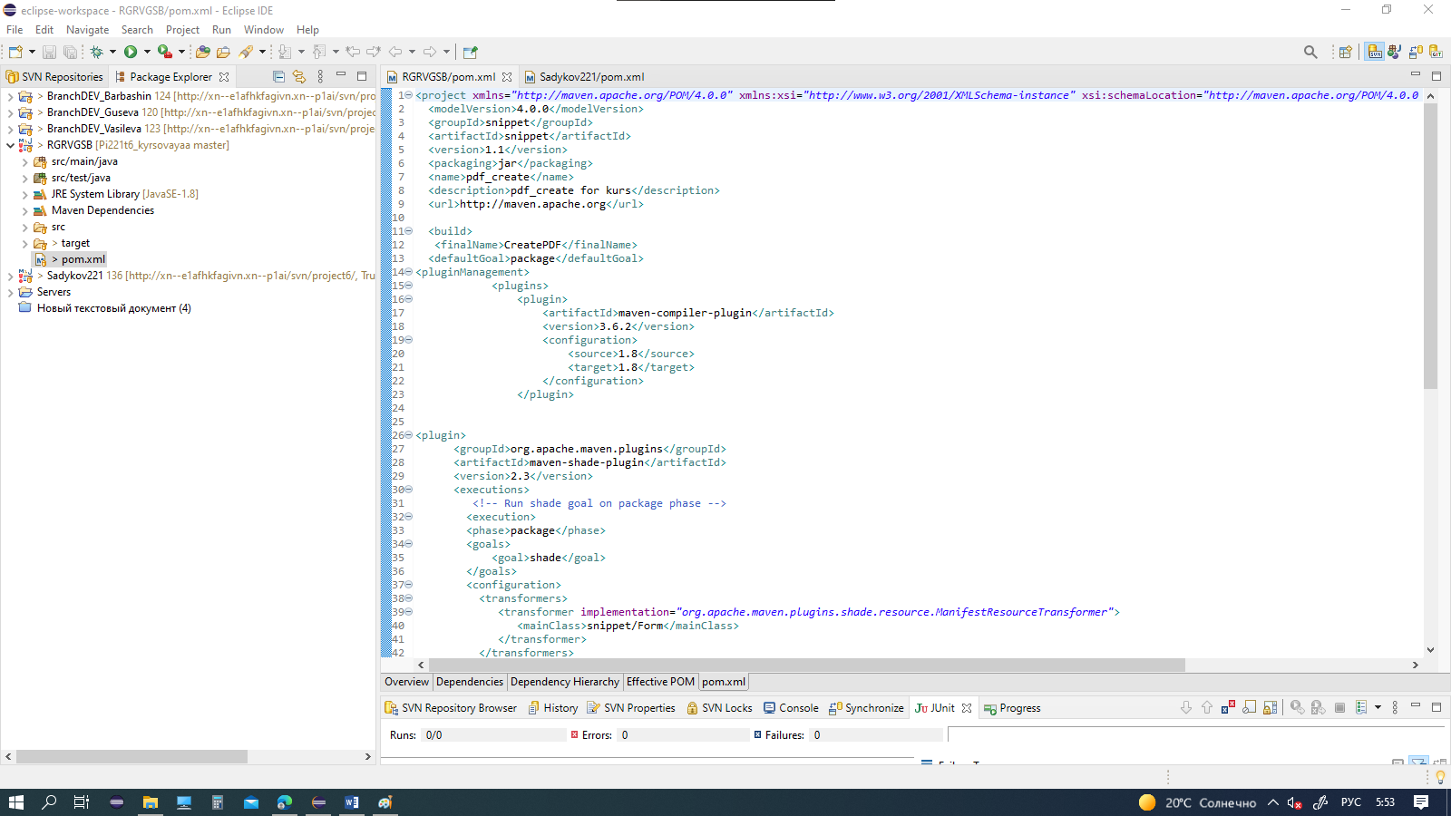

Рис.–описание структуры pom.xml

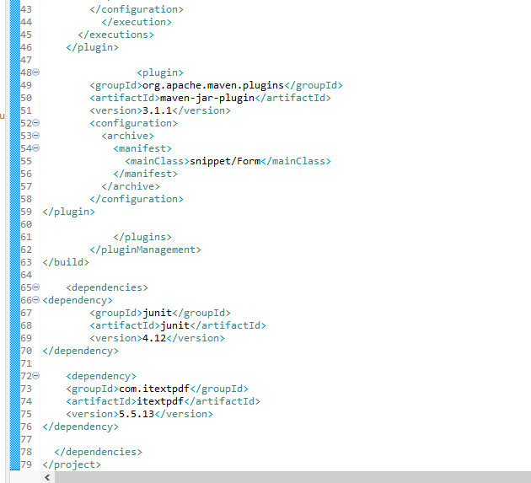

Рис.–описание структуры pom.xml

Как видно на рисунке проект RGRVGSB включает в себя каталоги src/main/java, src/test/java и target, а так же файлы pom.xml

Каталог target предназначен для хранения в себе собранного проекта maven.

В srs/test/java хранятся Junit тесты программного кода. Junit- java фреймворк для тестирования отдельных участков кода. (Рис.-)

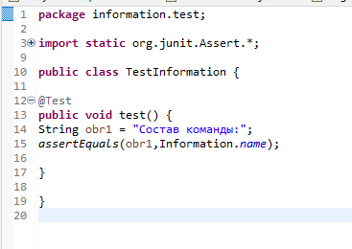

Рис.–скриншот теста TestInformation

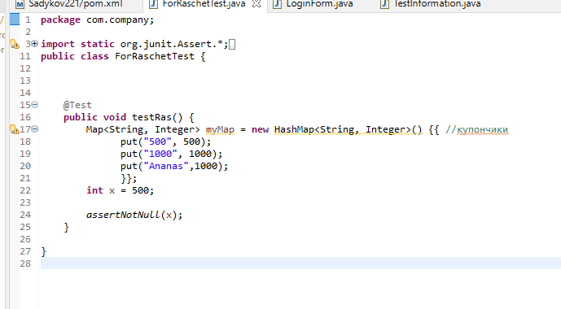

Рис.–скриншот теста ForRaschet

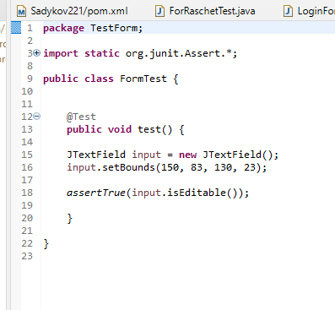

Рис.–скриншот теста FormTest

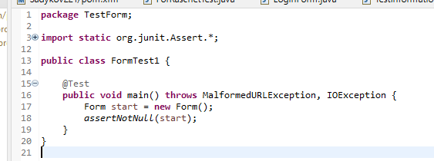

Рис–скриншот теста FormTest1

**8. Руководство пользователя**

Процедура приемки включает:

1. Настройка Eclipse в разных операционных системах

2. Клонирование репозитория с GitHub.

3.Выполнение запуска продукта

4.Знание зоны ответственности

**Приложения:**

Приложение П-1

|  |
| --- |
| **РУКОВОДСТВО**  **ПОЛЬЗОВАТЕЛЯ**  Калькулятора  клининговых  услуг. Офис  «Калькулятор клининговых услуг. Офис»  Инв. № подл.  Подп. И дата  Взаим.инв.№  Инв. № дубл.  Подп. и дата  ***Пта***  Приложение П- |
| |  |  |  |  |  |  |  |  |  |  |  | | --- | --- | --- | --- | --- | --- | --- | --- | --- | --- | --- | |  |  |  |  |  |  | | | | | | |  |  |  |  |  | | ***Изм.*** | ***Лист*** | ***№докум.*** | ***Подп.*** | ***Дата*** | | ***Разраб.*** | |  |  |  | ***Калькулятор клининговых услуг. Офис***. | ***Лит.*** | | | ***Лист*** | ***Листов*** | | ***Пров.*** | |  |  |  |  |  |  |  |  | |  | |  |  |  | ***ФГБОУ ВО «УГАТУ»*** | | | | | | ***Н.контр.*** | |  |  |  | | ***Утв.*** | |  |  |  |   Документ является руководством пользователя для системы «Калькулятор клининговых услуг. Офис»  Документ разработан в рамках курсовой работы по теме: «разработка кроссплатформенного программного продукта на языке JAVA с использованием системы контроля версий    **Аннотация**  Инв. № подл.  Подп. И дата  Взаим.инв.№  Инв. № дубл.  Подп. и дата  ***Пта*** |
| 1 Назначение программы……………………………………………………  2 Условия выполнения программы ………………………………………..  3 Выполнение программы…………………………………………………..  Инв. № подл.  Подп. И дата  Взаим.инв.№  Инв. № дубл.  Подп. и дата  ***Пта***     |  |  |  |  |  |  | | --- | --- | --- | --- | --- | --- | |  |  |  |  |  | Лист | |  |  |  |  |  | | ***Изм.*** | ***Лист*** | ***№докум.*** | ***Подп.*** | ***Дата*** | |
| **1. Назначение программы**  В программе предоставляется возможность расчета стоимости уборки офиса.  Пользователь данной программы может рассчитать стоимость уборки.  Инв. № подл.  Подп. И дата  Взаим.инв.№  Инв. № дубл.  Подп. и дата  ***Пта***     |  |  |  |  |  |  | | --- | --- | --- | --- | --- | --- | |  |  |  |  |  | Лист | |  |  |  |  |  | | ***Изм.*** | ***Лист*** | ***№докум.*** | ***Подп.*** | ***Дата*** | |
| **2. Условия выполнения**  Для работы с приложением требуется установка дополнительного ПО (Eclipse).  Для доступа к приложению необходимо:  –Ознакомиться с руководством пользователя  –Получить доступ к приложению  Минимальный состав аппаратурных и программных средств:  Инв. № подл.  Подп. И дата  Взаим.инв.№  Инв. № дубл.  Подп. и дата  ***Пта***     |  |  |  |  |  |  | | --- | --- | --- | --- | --- | --- | |  |  |  |  |  | Лист | |  |  |  |  |  | | ***Изм.*** | ***Лист*** | ***№докум.*** | ***Подп.*** | ***Дата*** | |
| **3. Выполнение программы**  После включения приложения появляется окно авторизации (Рис.1)  https://sun9-29.userapi.com/impg/HC0IZRzPzJjEVwN3aDFGb9L8gLduX71ZoQSMcw/tQkS-0o3B4o.jpg?size=386x343&quality=96&sign=c0c146816f9af515f46525fc477ac01e&type=album  Рис.1–окно авторизации  Приложение является многопользовательским. Рассмотрим работу приложения от имени пользователя (логин 1;пароль1) и от администратора (Логин 2;пароль 2)  При нажатии на кнопку «Войти» выполняется процедура идентификации пользователя. При вводе некорректных данных появляется сообщение «Проверьте ввод данных». (Рис.3)    https://sun9-51.userapi.com/impg/9LAU5JbV_LnCcipTEUgX2a3gM0R1u0M-6BfE3A/GScPBMzlsgs.jpg?size=264x122&quality=96&sign=28a01e93731c3541606d25094fe2de1d&type=album  Рис.2–неправильный ввод данных  Инв. № подл.  Подп. И дата  Взаим.инв.№  Инв. № дубл.  Подп. и дата  ***Пта***     |  |  |  |  |  |  | | --- | --- | --- | --- | --- | --- | |  |  |  |  |  | Лист | |  |  |  |  |  | | ***Изм.*** | ***Лист*** | ***№докум.*** | ***Подп.*** | ***Дата*** | |
| После прохождения авторизации появляется окно приложения (Рис.3)  https://sun9-58.userapi.com/impg/jdJT3llEUlr4k4W39NDMaXzP9ULkxexUOKklRQ/Xs7_mXf9UyE.jpg?size=386x393&quality=96&sign=ff6f74e00ce1be2201b2cc32e15b64d0&type=album  Рис.3–окно приложения  В данном приложении можно рассчитать стоимость уборки. После нажатия на кнопку «Рассчитать стоимость». При вводе некорректных данных появляется сообщение  В левом верхнем углу есть кнопка «Меню», в которой есть такие функции, как: «Информация о разработчиках» и «Выход». (Рис.5)  Инв. № подл.  Подп. И дата  Взаим.инв.№  Инв. № дубл.  Подп. и дата  ***Пта***     |  |  |  |  |  |  | | --- | --- | --- | --- | --- | --- | |  |  |  |  |  | Лист | |  |  |  |  |  | | ***Изм.*** | ***Лист*** | ***№докум.*** | ***Подп.*** | ***Дата*** | |
| https://sun9-42.userapi.com/impg/D5TpzHwa4mqyuX9MSxj67PpnGU4ZQvy0yXBAdQ/B2kiiGCQSa0.jpg?size=386x393&quality=96&sign=c721b9d318775fca4da96d0588a7c8dd&type=album  Рис.5–отображение функций кнопки «меню»  При нажатии на кнопку «Информация о разработчиках» появляется информация о тех, кто разрабатывал данное приложение (Рис.6)  https://sun9-34.userapi.com/impg/9LK6XSryRym_i9iDHodX_WNBbjTPvXphBSchlw/Gb1wKvAJhac.jpg?size=386x293&quality=96&sign=6abab5ff0a0db83e0b4c64659a5e2762&type=album  Рис.6–отображение информации о разработчиках.  Инв. № подл.  Подп. И дата  Взаим.инв.№  Инв. № дубл.  Подп. и дата  ***Пта***     |  |  |  |  |  |  | | --- | --- | --- | --- | --- | --- | |  |  |  |  |  | Лист | |  |  |  |  |  | | ***Изм.*** | ***Лист*** | ***№докум.*** | ***Подп.*** | ***Дата*** | |
| В выпадающем меню «Тип уборки» появляется список из трех типов уборки (Рис.7)  https://sun9-20.userapi.com/impg/BmYzBPmMWUdsrfIJ_xp4GWwktwuCKbA8MKAJCg/cQFRki4OUsY.jpg?size=386x693&quality=96&sign=e8170642dc0144dc66940ae3f0edda65&type=album  Рис.7–меню с окнами  Инв. № подл.  Подп. И дата  Взаим.инв.№  Инв. № дубл.  Подп. и дата  ***Пта***     |  |  |  |  |  |  | | --- | --- | --- | --- | --- | --- | |  |  |  |  |  | Лист | |  |  |  |  |  | | ***Изм.*** | ***Лист*** | ***№докум.*** | ***Подп.*** | ***Дата*** | |
| При выборе пункта «Мытье окон» появляется список, в котором можно выбрать конкретный вид и количество окон. (Рис.8)  https://sun9-24.userapi.com/impg/8CJcyO9HAQHxp6dEhzRVZYQMmrePnAgTSI9D_A/MUQGNitHrSc.jpg?size=386x693&quality=96&sign=878cd9db6fe3af265232607243ad0857&type=album  Рис.7–меню с окнами  Инв. № подл.  Подп. И дата  Взаим.инв.№  Инв. № дубл.  Подп. и дата  ***Пта***     |  |  |  |  |  |  | | --- | --- | --- | --- | --- | --- | |  |  |  |  |  | Лист | |  |  |  |  |  | | ***Изм.*** | ***Лист*** | ***№докум.*** | ***Подп.*** | ***Дата*** | |
| При выборе пункта «Мытье окон» появляется список, в котором можно выбрать конкретный вид и количество окон. (Рис.8)  https://sun9-24.userapi.com/impg/8CJcyO9HAQHxp6dEhzRVZYQMmrePnAgTSI9D_A/MUQGNitHrSc.jpg?size=386x693&quality=96&sign=878cd9db6fe3af265232607243ad0857&type=album  Рис.7–меню с окнами  Инв. № подл.  Подп. И дата  Взаим.инв.№  Инв. № дубл.  Подп. и дата  ***Пта***     |  |  |  |  |  |  | | --- | --- | --- | --- | --- | --- | |  |  |  |  |  | Лист | |  |  |  |  |  | | ***Изм.*** | ***Лист*** | ***№докум.*** | ***Подп.*** | ***Дата*** | |
| При выборе пункта «Мытье окон» появляется список, в котором можно выбрать конкретный вид и количество окон. (Рис.8)  https://sun9-24.userapi.com/impg/8CJcyO9HAQHxp6dEhzRVZYQMmrePnAgTSI9D_A/MUQGNitHrSc.jpg?size=386x693&quality=96&sign=878cd9db6fe3af265232607243ad0857&type=album  Рис.7–меню с окнами  Инв. № подл.  Подп. И дата  Взаим.инв.№  Инв. № дубл.  Подп. и дата  ***Пта***     |  |  |  |  |  |  | | --- | --- | --- | --- | --- | --- | |  |  |  |  |  | Лист | |  |  |  |  |  | | ***Изм.*** | ***Лист*** | ***№докум.*** | ***Подп.*** | ***Дата*** | |
| В программе имеется возможность выбора услуг: «Химчистка мебели» и «Чистка сан-узла».  В конце расчетов появляется результат (Рис.8)  https://sun9-6.userapi.com/impg/PGXCULbvTWfheuz4fAR7GE-6J88quSzC-hnCWQ/Q8A6S24VHek.jpg?size=264x122&quality=96&sign=2bba331854f8134246463ff24a913bf1&type=album  Рисунок 8–итоговый результат  Инв. № подл.  Подп. И дата  Взаим.инв.№  Инв. № дубл.  Подп. и дата  ***Пта***     |  |  |  |  |  |  | | --- | --- | --- | --- | --- | --- | |  |  |  |  |  | Лист | |  |  |  |  |  | | ***Изм.*** | ***Лист*** | ***№докум.*** | ***Подп.*** | ***Дата*** | |

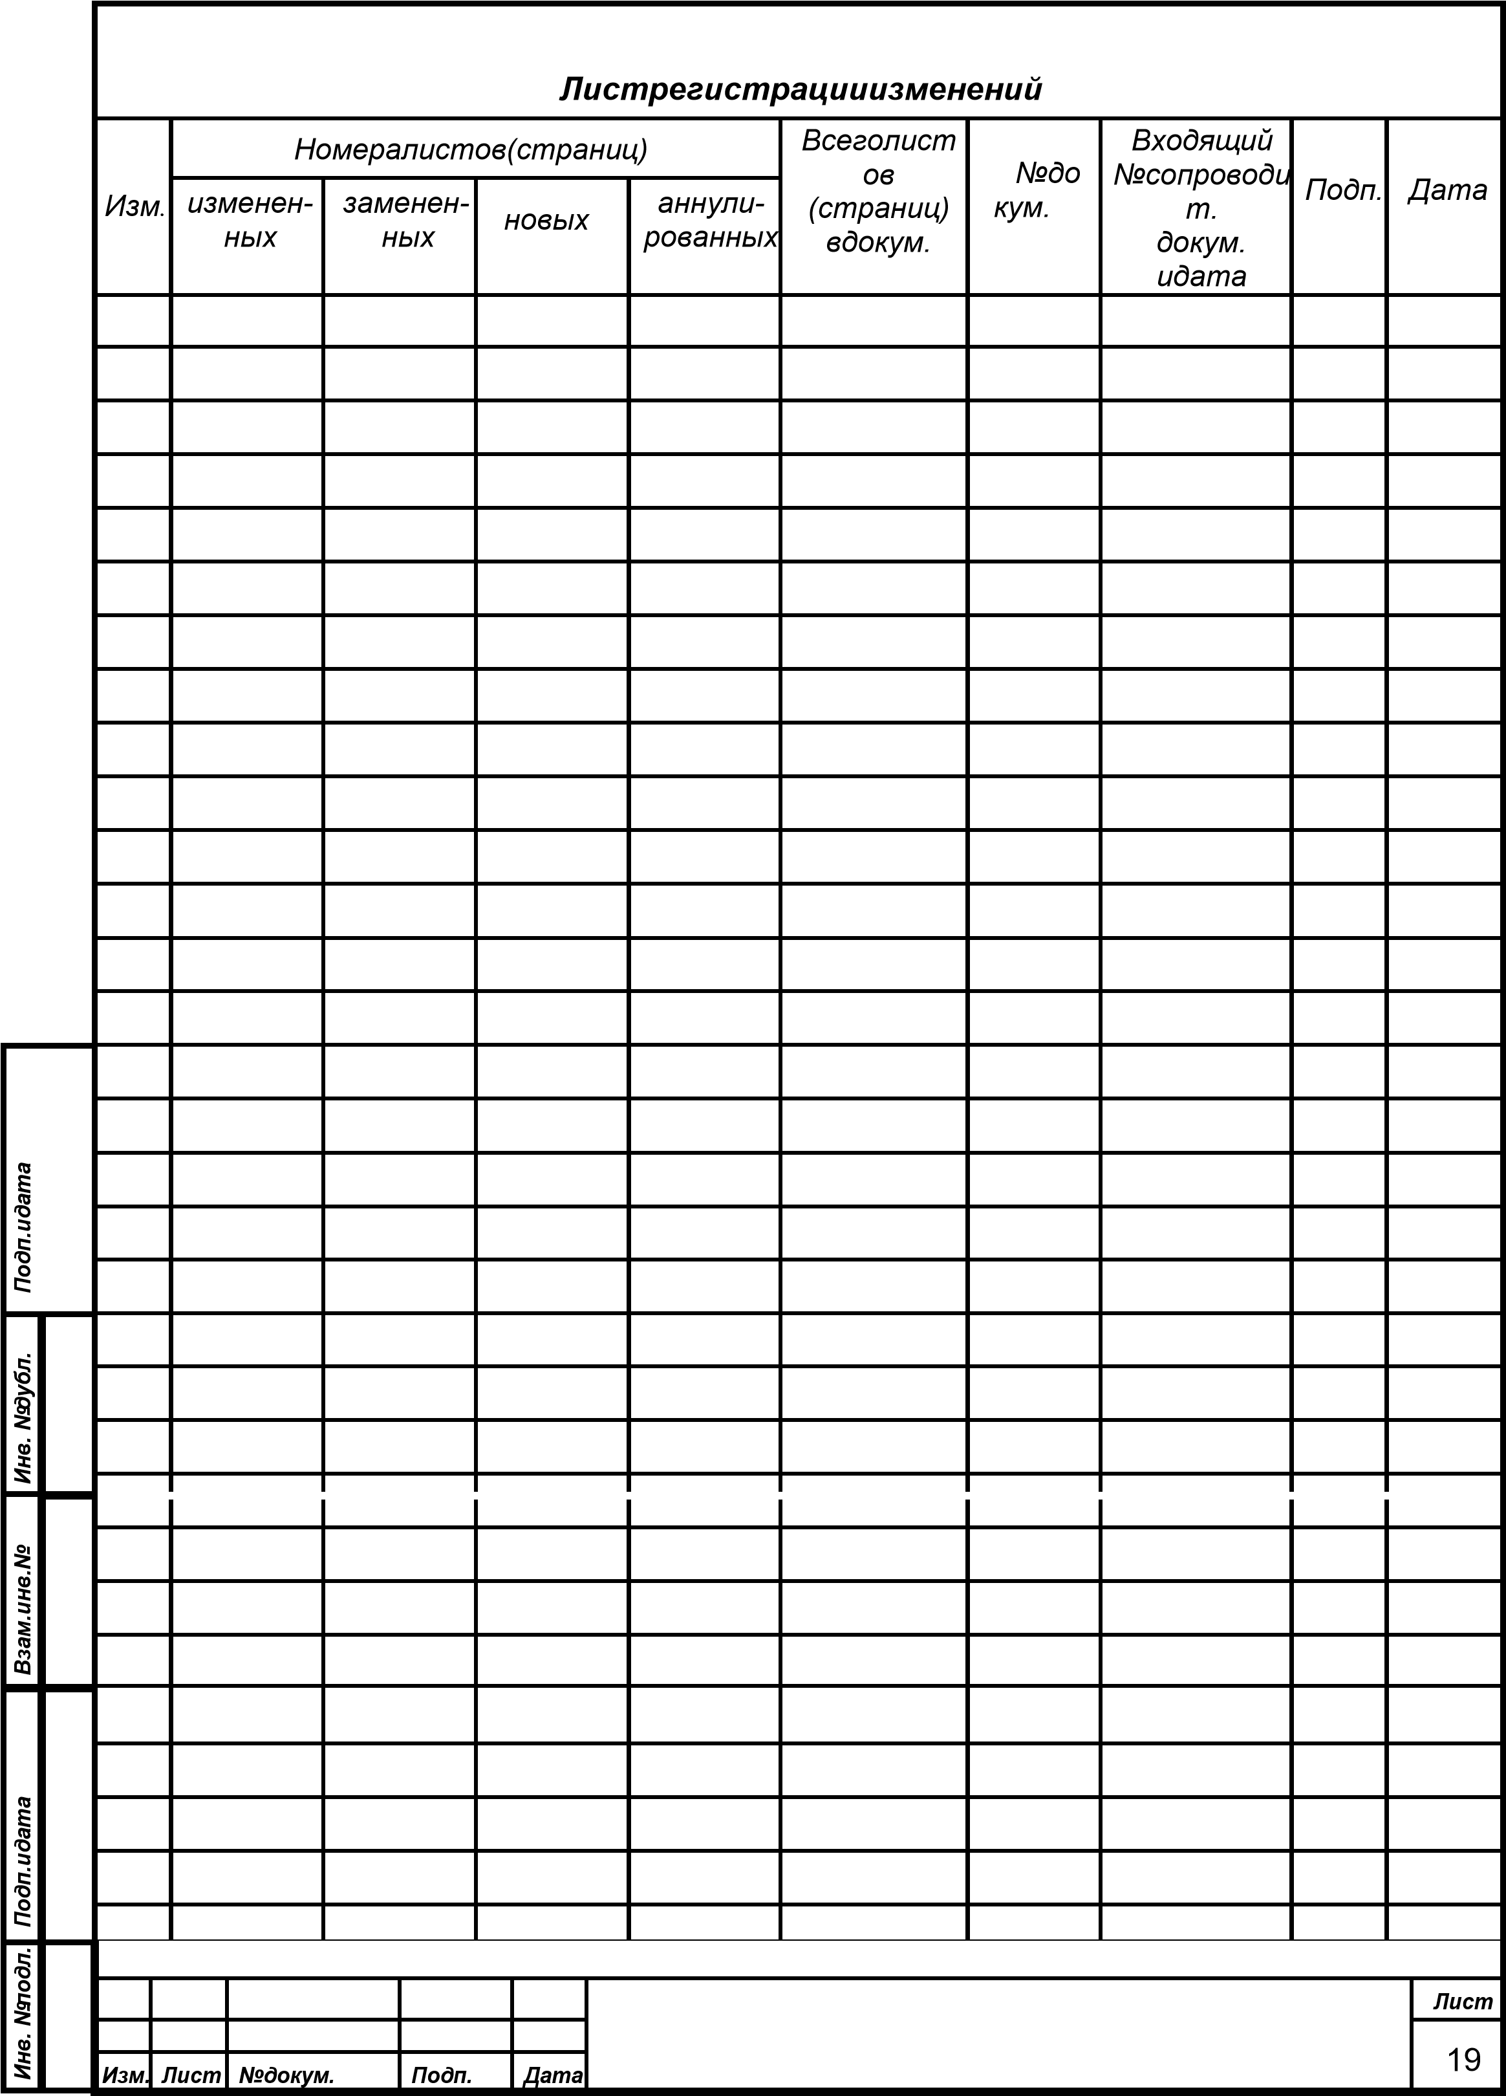

**Список литературы**

1.ГОСТ Р 51870-2014 Услуги профессиональной уборки - клининговые услуги. Общие технические условия (замена ГОСТ Р 51870-2002).

2.ПОТ Р М-004-97 Межотраслевые правила по охране труда при использовании химических веществ.

3.Постановление Госкомтруда СССР от 29 декабря 1990 г. 469 "Об утверждении Нормативов времени на уборку служебных и культурно-бытовых помещений".

4.Письмо Министерства здравоохранения РФ от 9 июня 2016 г. N 14-5/993 О лицензировании услуг по дезинфекции, дезинсекции и дератизации 2 августа 2016.

5..[ГОСТ 12.1.004](http://docs.cntd.ru/document/9051953) Система стандартов безопасности труда. Пожарная безопасность. Общие требования.

6.ГОСТ Р 57595-2017 Услуги профессиональной уборки - Клининговые услуги.

7.ГОСТ Р 58393-2019 «Услуги профессиональной уборки — клининговые услуги. Уборка в медицинских организациях.

8.ГОСТ Р 57137-2016 Бытовое обслуживание населения.(Переиздание).

9.ГОСТ 19.201-78 ЕСПД. Техническое задание. Требования к содержанию и оформлению. (ред. 01.01.2010г.). Под редакцией М.: Стандартинформ, 2010

[Электронный ресурс]

10.ГОСТ 19.404-79 ЕСПД. Пояснительная записка. Требования к содержанию и оформлению. (ред. 01.01.2010г.). Под редакцией М.: Стандартинформ, 2010

[Электронный ресурс]

11.ГОСТ 19.505-79 ЕСПД. Руководство оператора. Требования к содержанию и оформлению (ред. 01.01.2010г.). Под редакцией М.: Стандартинформ, 2010

[Электронный ресурс]

12.ГОСТ 19.106-78 ЕСПД. Виды программ и программных документов (ред.

06.04.2015г.). Под редакцией М.: Стандартинформ, 2010 [Электронный ресурс]

13.ГОСТ 2.105-95 «ЕСКД. Общие требования к текстовым документам». (ред.

08.2007г.). Под редакцией М.: Стандартинформ, 2011 [Электронный ресурс]